Þetta skjal inniheldur samþykktar vöruupplýsingar fyrir Buprenorphine Neuraxpharm, með breytingum frá fyrri aðferð sem hefur áhrif á upplýsingar um vöruna EMEA/H/C/006188 (initial MAA) auðkenndar.

Nánari upplýsingar er að finna á vefsíðu Lyfjastofnunar Evrópu: https://www.ema.europa.eu/en/medicines/human/EPAR/buprenorphine-neuraxpharm

VIÐAUKI I

SAMANTEKT Á EIGINLEIKUM LYFS

1. HEITI LYFS

Buprenorphine Neuraxpharm 0,4 mg tungurótarflögur
Buprenorphine Neuraxpharm 4 mg tungurótarflögur
Buprenorphine Neuraxpharm 6 mg tungurótarflögur
Buprenorphine Neuraxpharm 8 mg tungurótarflögur

2. INNIHALDSLÝSING

Buprenorphine Neuraxpharm 0,4 mg tungurótarflögur

Hver tungurótarflaga inniheldur 0,4 mg af búprenorfini (sem hýdróklóríð)

Buprenorphine Neuraxpharm 4 mg tungurótarflögur

Hver tungurótarflaga inniheldur 4 mg af búprenorfini (sem hýdróklóríð)

Buprenorphine Neuraxpharm 6 mg tungurótarflögur

Hver tungurótarflaga inniheldur 6 mg af búprenorfini (sem hýdróklóríð)

Buprenorphine Neuraxpharm 8 mg tungurótarflögur

Hver tungurótarflaga inniheldur 8 mg af búprenorfini (sem hýdróklóríð)

Sjá lista yfir öll hjálparefni í kafla 6.1.

3. LYFJAFORM

Tungurótarflaga

Buprenorphine Neuraxpharm 0,4 mg tungurótarflögur
Ljósgular, ferningslaga, ógegnsæjar tungurótarflögur með „0.4“ ígreyptu (einu eða mörgum sinnum) í aðra hliðina, stærð u.þ.b. 15 mm x 15 mm.

Buprenorphine Neuraxpharm 4 mg tungurótarflögur
Hvítar, rétthyrndar, ógegnsæjar, tungurótarflögur, með „4“ ígreyptu (einu eða mörgum sinnum) í aðra hliðina, stærð u.þ.b. 15 mm x 15 mm.

Buprenorphine Neuraxpharm 6 mg tungurótarflögur
Hvítar, rétthyrndar, ógegnsæjar, tungurótarflögur, með „6“ ígreyptu (einu eða mörgum sinnum) í aðra hliðina, stærð u.þ.b. 20 mm x 17 mm.

Buprenorphine Neuraxpharm 8 mg tungurótarflögur
Hvítar, rétthyrndar, ógegnsæjar, tungurótarflögur, með „8“ ígreyptu (einu eða mörgum sinnum) í aðra hliðina, stærð u.þ.b. 20 mm x 22 mm.

4. KLÍNÍSKAR UPPLÝSINGAR

4.1 Ábendingar

Uppbótarmeðferð við ópíóíða lyfjaávana, með ítarlegu eftirliti innan ramma læknisfræðilegrar, félagslegrar og sálfræðilegrar meðferðar.
Meðferðin er ætluð fullorðnum og unglingum 15 ára og eldri sem hafa samþykkt að gangast undir meðferð gegn lyfjafíkn.

4.2 Skammtar og lyfjagjöf

Meðferðin á að vera undir eftirliti læknis með reynslu í meðferð á ópíata ávanabindingu/fíkn.
Mælt er með því að búprenorfínmeðferð sé ávísað sem hluti af heildrænni meðferð við ópíóíða lyfjaávana. Árángur meðferðar veltur á ávísaðri skammtastærð auk samhliða læknisfræðilegra, sálfræðilegra, félagslegra og fræðslutengdra aðgerða sem gripið er til við eftirlit með sjúklingum.

Varúðarráðstafanir sem þarf að gera fyrir innleiðslu
Áður en meðferð er hafin skal hafa í huga hvers konar ópíóíða ávanabindingu er um að ræða (þ.e. lang- eða skammverkandi ópíóíða), tímann sem hefur liðið frá því að ópíóíðar voru síðast notaðir og hversu mikil ópíóíða ávanabinding sjúklingsins er. Til að forðast framköllun fráhvarfseinkenna skal nota búprenorfín eitt og sér þegar skýr og hlutlæg merki eru þegar til staðar um fráhvarf (sem koma fram t.d. sem skor á vottaða kvarðanum fyrir klínísk fráhvörf frá ópíóíðum, COWS (Clinical Opioid Withdrawal Scale) sem gefa til kynna væg eða miðlungsmikil fráhvörf.

Sjúklingar sem eru háðir heróíni eða skammverkandi ópíóíðum, skulu taka fyrsta skammtinn af búprenorfíni þegar merki um fráhvörf koma fram, en þó ekki fyrr en 6 klst. eftir að sjúklingurinn notaði ópíóíða síðast.

Hjá sjúklingum sem fá metadón skal minnka skammtinn af metadóni í að hámarki 30 mg/dag áður en meðferð er hafin með búprenorfíni. Hafa skal í huga hinn langa helmingunartíma metadóns þegar verið er að hefja meðferð með búprenorfíni. Einungis skal taka fyrsta skammtinn af búprenorfíni þegar einkenni um fráhvörf hafa komið fram, en ekki fyrr en 24 klst. eftir að sjúklingurinn notaði síðast metadón. Búprenorfín getur framkallað fráhvarfseinkenni hjá sjúklingum sem eru háðir metadóni.

Skammtar

Upphaf meðferðar (innleiðsla)
Ráðlagður upphafsskammtur hjá fullorðnum og unglingum eldri en 15 ára er 2 til 4 mg sem einn daglegur skammtur. Hægt er að gefa auka 2 til 4 mg á fyrsta degi eftir þörfum hvers sjúklings.
Buprenorphine Neuraxpharm má aðeins nota í upphafsmeðferð þegar ábending er fyrir einum 4 mg skammti á dag.
Við upphaf meðferðar er mælt með daglegu eftirliti með skömmtun til að tryggja að flagan sé sett undir tungu á réttan hátt og til að fylgjast með svörun sjúklingsins við meðferðinni til leiðbeiningar við að stilla skammtinn á skilvirkan hátt í samræmi við klínísk áhrif.

Skammtaaðlögun og viðhaldsmeðferð
Eftir upphaf meðferðar á fyrsta degi, skal finna réttan viðhaldsskammt sjúklingsins á næstu dögum með því að stilla skammtinn smám saman eftir klínískum áhrifum hvers einstaklings.
Skammtaaðlögun er stillt eftir endurmati á klínísku og andlegu ástandi sjúklingsins, en stakur hámarksdagsskammtur búprenorfíns má ekki fara yfir 24 mg. Hægt er að ná fram skammtaaðlögun með samsetningu af 0,4 mg, 4 mg, 6 mg og 8 mg styrkleikum.

Mælt er með daglegri skömmtun búprenorfíns, sérstaklega í upphafi meðferðar. Eftir að stöðugleika er náð getur sjúklingurinn fengið með sér skammt af lyfinu sem nægir til nokkurra daga meðferðar. Hins vegar er mælt með því að sjúklingurinn fái ekki meira en sem þarf fyrir að hámarki 7 daga meðferð.

Skömmtun sjaldnar en daglega
Þegar sjúklingurinn hefur náð viðunandi stöðugleika má draga úr tíðni skömmtunar og gefa lyfið annan hvern dag og gefa má þá tvöfaldan dagskammtinn, sem sjúklingurinn er stilltur á. Til dæmis, má gefa sjúkling sem er stöðugur á 8 mg búprenorfín dagskammti, 16 mg annan hvern dag og engan skammt dagana á milli. Hjá sumum sjúklingum má draga úr tíðni búprenorfín lyfjagjafar þegar viðunandi stöðugleika er náð í meðferðinni og gefa lyfið þrisvar í viku (t.d. á mánudögum, miðvikudögum og föstudögum). Skammturinn á mánudögum og miðvikudögum á að vera tvöfaldur einstaklingsbundni stillti dagskammturinn, skammturinn á föstudögum þrefaldur einstaklingsbundni stillti dagskammturinn og hina dagana skal ekki gefa neinn skammt. Hins vegar má skammturinn sem gefinn er á einum degi aldrei vera hærri en 24 mg búprenorfín. Ekki er víst að þessi skammtaáætlun sé nægjanleg fyrir sjúklinga sem þurfa að taka yfir 8 mg af búprenorfíni á dag.

Skammtalækkun og meðferðarlok
Þegar klínískt mat og vilji sjúklings leiðir til þess að íhugað er að hætta meðferð, verður að gera það með varúð.
Ákvörðunin um að hætta meðferð með búprenorfíni eftir tímabil viðhalds eða stutts stöðugleika skal vera gerð sem hluti af heildrænni meðferðaráætlun. Til að forðast fráhvarfseinkenni og hugsanleg afturhvarf til ólöglegrar lyfjanotkunnar má minnka skammtinn af búprenorfíni smám saman með tímanum í hagstæðum tilfellum þar til hægt er að hætta meðferð. Eftir að viðunandi tímabil stöðugleika hefur verið náð, ef sjúklingur samþykkir, má minnka skammtinn af búprenorfíni smám saman; í sumum hagstæðum tilfellum getur meðferð verið hætt. Framboð á tungurótarflögum með skömmtum upp á 0,4 mg, 4 mg, 6 mg og 8 mg, í sömu röð gerir kleift að lækka skammta en önnur búprenorfín lyfjaform gætu verið nauðsinleg.
Fylgjast skal með sjúklingum eftir að meðferð með búprenoríni er hætt vegna hugsanlegrar hættu á bakslagi.

Skipti á milli búprenorfín tungurótarflaga og annarra búprenorfínlyfja (þar sem það á við)
Í klínískum rannsóknum var sýnt fram á að lyfjahvörf búprenorfín tungurótarflaga í skömmtunum 0,4 mg, 4 mg, 6 mg og 8 mg voru sambærileg samsvarandi skammtastyrk Subutex® búprenorfín tungurótartaflna. Ef skipt er á milli flaga og tungurótartaflna skal fylgjast með sjúklingnum ef þörf skildi vera á að aðlaga skammtinn.
Skipti við önnur búprenorfínlyf (annarra en tungurótartaflna) hafa ekki verið rannsökuð. Hugsanlega þarf að aðlaga skammta þegar skipt er á milli lyfja. Fylgjast skal með sjúklingum vegna ofskömmtunar, fráhvarfseinkenna eða annarra vísbendinga um vanskömmtun.

Sérstakir sjúklingahópar

Aldraðir
Ekki hefur verið sýnt fram á verkun og öryggi búprenorfíns hjá öldruðum sjúklingum eldri en 65 ára. Ekki er hægt að mæla með neinni skammtastærð.

Skert lifrarstarfsemi
Mælt er með grunnprófunum á lifrarstarfsemi og prófum fyrir veirulifrarbólgu áður en meðferð hefst.
Áhrif lifrarbilunar á lyfjahvörf búprenorfíns voru metin i rannsókn sem gerð var eftir markaðsetningu. Umbrot búprenorfíns í lifur er verulegt og hærri styrkir fundust í blóði sjúklinga sem voru með lifrarbilun. Sjúklingar með væga lifrarbilun hafa aðeins lítilega aukna útsetningu, og ekki er talin þörf á skammtaaðlögun. Eftir 2 mg stakan skammt var útsetningin verulega aukin hjá sjúklingum með meðal (1,6 föld) og alvarlega (2,8 föld) lifrarbilun samanborið við heilbrigða einstaklinga.
Fylgjast skal með sjúklingum fyrir teiknum og einkennum eiturverkana eða ofskömmtunar af völdum aukins styrks búprenorfíns. Nota skal búprenorfín með varúð hjá sjúklingum með miðlungs lifrarbilun og íhuga skal að minnka upphafs- og viðhaldsskammt. Í ljósi þess að útsetning er verulega aukin hjá sjúklingum með alvarlega lifrarbilun og hættan á uppsöfnun við endurtekna skammta er meiri, má ekki nota búprenorfín hjá sjúklingum með alvarlega lifrarbilun (sjá kafla 4.3 og 5.2).
Sjúklingar sem eru jákvæðir fyrir veirulifrarbólgu, á samhliða lyfjameðferð (sjá kafla 4.5) og/eða hafa fyrirliggjandi lifrarsjúkdóm eru í meiri hættu á hraðari lifrarskemmdum. Mælt er með grunnprófunum á lifrarstarfsemi og prófum fyrir veirulifrarbólgu áður en meðferð hefst. Ráðlagt er að hafa reglulegt eftirlit með lifrarstarfseminni (sjá kafla 4.4).

Skert nýrnastarfsemi
Ekki er nauðsynlegt að breyta skammti búprenorfíns hjá sjúklingum með skerta nýrnastarfsemi. Gæta skal varúðar við skömmtun hjá sjúklingum með verulega skerðingu á nýrnastarfsemi (kreatínínúthreinsun < 30 ml/mín.) (sjá kafla 4.4 og 5.2).

Börn
Ekki hefur verið sýnt fram á öryggi og verkun búprenorfíns hjá börnum yngri en 15 ára. Engar upplýsingar liggja fyrir.

Lyfjagjöf

Eingöngu til notkunar undir tungu.

Læknar þurfa að áminna sjúklinga um að notkun undir tungu er eina árangursríka og örugga íkomuleiðin fyrir þetta lyf.
Gefa skal lyfið strax eftir að það er fjarlægt úr upprunalegum umbúðum. Ekki á að kyngja flögunni. Henni skal komið fyrir undir tungunni þar til að hún hefur algjörlega leysts upp, en það gerist yfirleitt innan 10 til 15 mínútna. Ráðlagt er að sjúklingar væti munninn áður en þeir taka lyfið. Sjúklingar skulu ekki að hreyfa flöguna eftir að henni hefur verið komið fyrir undir tungunni og skulu ekki neyta matar eða drykkjar fyrr en hún hefur algjörlega leysts upp. Ekki má færa flöguna eftir að að henni hefur verið komið fyrir á sinn stað og útskýra á fyrir sjúklingunum hver besta tæknin sé til að koma lyfinu rétt fyrir. Ef nauðsynlegt er að gefa viðbótar tungurótarflögur til að ná réttum skammti, á að koma næstu flögu fyrir eftir að sú fyrsta hefur fyllilega leysts upp. Ekki má deila flögunum til að stilla skammta.

Markmið meðferðar og meðferðarlok
Áður en meðferð með Buprenorphine Neuraxpharm er hafin skal í samráði við sjúkling setja saman meðferðaráætlun, með lengd meðferðar og meðferðarmarkmið. Á meðan á meðferð stendur, skal læknirinn hafa reglulegt samband við sjúklinginn til að meta þörfina á áframhaldandi meðferð, íhuga meðferðarlok og aðlaga skammta ef þörf krefur. Þegar sjúklingurinn hefur ekki lengur þörf fyrir meðferð með Buprenorphine Neuraxpharm getur verið æskilegt að minnka skammtinn smám saman til að koma í veg fyrir fráhvarfseinkenni (sjá kafla 4.4).

4.3 Frábendingar

- Ofnæmi fyrir virka efninu eða einhverju hjálparefnanna sem talin eru upp í kafla 6.1
- Alvarleg öndunarbilun
- Alvarlega skert lifrarstarfsemi
- Bráð áfengissýki eða drykkjuóráð

4.4 Sérstök varnaðarorð og varúðarreglur við notkun

Notkun hjá unglingum: Vegna skorts á gögnum hjá unglingum á aldrinum 15-17 ára skal fylgjast nánar með sjúklingum í þessum aldurshópi meðan á meðferð stendur.

Röng notkun, misnotkun og ólögleg notkun

Hægt er að nota búprenorfín á rangan hátt eða ofnota á svipaðan hátt og aðra ópíóíða, löglega eða ólöglega. Hættur vegna rangrar notkunar og misnotkunar eru meðal annars ofskömmtun, dreifing veirusýkinga sem berast með blóði eða staðbundnar og altækar sýkingar, öndunarbæling og lifrarskaði. Röng notkun á búprenorfíni af hálfu einhvers annars en viðkomandi sjúklings skapar aukna hættu á því að nýir einstaklingar með lyfjaávana noti búprenorfín sem helsta misnotkunarlyfið sitt, og slíkt getur gerst ef viðkomandi sjúklingur dreifir lyfinu beint til ólöglegrar notkunar eða ef ekki er tryggt að lyfið sé geymt á öruggum stað til varnar gegn þjófnaði.
Við ranga notkun lyfsins í bláæð hefur verið tilkynnt um staðbundin viðbrögð, stundum sýkingar (ígerðarkýli, húðbeðsbólga) og hugsanlega alvarlega bráða lifrarbólgu og aðrar bráðar sýkingar, svo sem lungnabólga og hjartaþelsbólga.

Ófullnægjandi meðferð með búprenorfíni gæti ýtt undir ranga notkun hjá sjúklingnum sem gæti leitt til ofskömmtunar eða þess að hann hætti meðferðinni. Sjúklingur sem fær of lítinn skammt af búprenorfíni gæti haldið áfram að bregðast við ómeðhöndluðum fráhvarfseinkennum með því að taka sjálfur inn ópíóíða, áfengi eða önnur róandi eða svæfandi lyf, svo sem benzódíazepín.

Til að draga úr hættunni á rangri notkun, misnotkun og ólöglegri notkun skulu læknar grípa til viðeigandi varúðarráðstafana við ávísun og dreifingu á búprenorfíni, eins og að forðast að ávísa fjölnota lyfseðlum snemma í meðferðarferlinu og að sinna eftirfylgniheimsóknum með klínísku eftirliti eftir þörfum sjúklings.

Svefntengdar öndunartruflanir

Ópíóíðar geta valdið svefntengdum öndunartruflunum, þ.m.t. miðlægum kæfisvefni (central sleep apnoea, CSA) og svefntengdum súrefnisskorti. Notkun ópíóíða eykur hættuna á miðlægum kæfisvefni á skammtaháðan hátt. Íhuga skal að minnka heildarskammt ópíóíða hjá sjúklingum með miðlægan kæfisvefn.

Öndunarbæling

Tilkynnt hefur verið um nokkur dauðsföll vegna öndunarbælingar, einkum þegar búprenorfín var notað í samsettri meðferð með benzódíazepínum eða gabapentínóíðum (sjá kafla 4.5) eða þegar búprenorfín var ekki notað samkvæmt fyrirmælum. Einnig hefur verið tilkynnt um dauðsföll sem orðið hafa í tengslum við samhliða lyfjagjöf búprenorfíns og annarra róandi lyfja, svo sem áfengis og annarra ópíóíða. Búprenorfín getur hugsanlega valdið banvænni öndunarbælingu sé það gefið einstaklingum sem ekki eru háðir ópíóíðum og hafa ekki myndað þol gegn áhrifum ópíóíða.

Nota skal lyfið með varúð hjá sjúklingum með astma eða öndunarbilun (t.d. langvinna lungnateppu, lungnahjartastækkun (cor pulmonale), skert lungnarými, súrefnisskort, koltvísýringshækkun, undirliggjandi öndunarbælingu eða herðakistil/hryggskekkju (sveigju á hrygg sem getur hugsanlega valdið mæði)).
Sjúklingar með ofangreinda líkamlega og/eða lyfjafræðilega áhættuþætti skulu vera undir eftirliti og íhuga má að minnka skammta.
Búprenorfín getur valdið verulegri, hugsanlega banvænni öndunarbælingu hjá börnum og einstaklingum sem ekki eru háðir ópíóíðum, sem taka það inn fyrir slysni eða af ásetningi. Ítreka skal við sjúklinga að geyma skammtapokann á öruggum stað, að opna aldrei skammtapokann fyrirfram, að geyma hann þar sem börn eða aðrir einstaklingar á heimilinu ná ekki til og að taka ekki lyfið þegar börn sjá til. Hafa skal tafarlaust samband við neyðarmóttöku ef lyfið er tekið inn fyrir slysni eða grunur leikur á um inntöku.

Bælandi áhrif á miðtaugakerfi

Búprenorfín getur valdið svefnhöfga, einkum ef það er tekið samhliða áfengi eða lyfjum sem hafa bælandi áhrif á miðtaugakerfið (eins og benzódíazepíni, sefandi lyfjum, róandi lyfjum og svefnlyfjum) (sjá kafla 4.5 og 4.7).

Hætta af samhliða notkun róandi lyfja svo sem bensódíazepína, gabapentínóíða eða skyldra lyfja

Samhliða notkun búprenorfíns og róandi lyfja eins og benzódíazepína, gabapentínóíða eða skyldra lyfja getur valdið róun, öndunarbælingu, dái og dauða. Vegna þessarar áhættu skal takmarka samhliða ávísun þessara róandi lyfja fyrir sjúklinga sem hafa engin önnur meðferðarúrræði. Ef ákvörðun er tekin um að ávísa búprenorfíni samhliða róandi lyfjum, þarf að nota minnsta virkan skammt af róandi lyfjunum og meðferðin þarf að vera eins stutt og mögulegt er. Fylgjast skal náið með sjúklingum með tilliti til einkenna um öndunarbælingu og róandi áhrif. Eindregið er mælt með því að sjúklingar og umönnunaraðilar þeirra séu upplýstir um að þeir þurfi að vera meðvitaðir um þessi einkenni (sjá kafla 4.5).

Þol og ópíóíðafíkn (misnotkun og fíkn)
Þol, líkamleg og/eða sálræn ávanabinding og ópíóðafíkn (opioid use disorder (OUD)) getur myndast við endurtekna notkun ópíóíða eins og Buprenorpnine Neuraxpharm. Misnotkun eða vísvitandi röng notkun Buprenorphine Neuraxpharm getur valdið ofskömmtun og/eða dauða. Hættan á því að þróa með sér ópíóíðafíkn er meiri hjá sjúklingum með persónulega sögu eða fjölskyldusögu (foreldrar eða systkini) um misnotkun vímuefna (þar með talið áfengissýki), hjá þeim sem nota tóbak eða sjúklingum með sögu um önnur geðræn vandamál (t.d. alvarlegt þunglyndi, kvíða eða persónuleikaraskanir).
Áður en meðferð með Buprenorpine Neuraxpharm hefst og á meðan á meðferð stendur skal gera meðferðarmarkmið og áætlun um meðferðarlok í samráði við sjúklinginn (sjá kafla 4.2).
Fylgjast þarf með sjúklingum með tiliti til teikna um sækni í lyf (t.d. biðja of snemma um lyfjaendurnýjun). Þetta felur í sér skoðun á samhliða notkun ópíóíða og geðlyfja (eins og bensódíazepína). Íhuga skal ráðgjöf hjá fíkniráðgjafa fyrir sjúklinga með teikn og einkenni ópíóíðafíknar.

Serótínínheilkenni

Samhliðagjöf búprenorfíns og annarra serótónínvirkra lyfja svo sem MAO-hemla, sértækra serótónín-endurupptökuhemla (SSRIs), serótónín-noradrenalín-endurupptökuhemla (SNRIs) eða þríhringlaga þunglyndislyfja getur leitt til serótónínheilkennis, sem getur verið lífshættulegt ástand (sjá kafla 4.5).
Ef samhliðameðferð með öðrum serótónínvirkum lyfjum er klínískt réttmæt er ráðlegt að fylgjast náið með sjúklingi, sérstaklega í upphafi meðferðar og við skammtaaukningu.
Einkenni serótónínheilkennis geta falið í sér breytingar á andlegu ástandi, óstöðugleika í ósjálfráða taugakerfinu, óeðlileg tauga- og vöðvaviðbrögð, og/eða einkenni frá meltingarfærum.
Íhuga skal skammtaminnkun eða að stöðva meðferð ef grunur er um serótónínheilkenni, allt eftir alvarleika einkennanna.

Lifrarbólga og tilvik er tengjast lifur

Alvarleg tilfelli af bráðum lifrarskaða hafa verið tilkynnt í sambandi við ranga notkun, sérstaklega við notkun í bláæð (sjá kafla 4.8). Þessar lifrarskemmdir hafa aðalega verið greindar við háa skammta og gætu verið vegna hvatberaeitrunar. Í mörgum tilvikum getur undirliggjandi skert starfsemi hvatbera (arfgengur sjúkdómur, óeðlileg gildi lifrarensíma, sýking af völdum lifrarbólguveiru B eða lifrarbólguveiru C, misnotkun áfengis, lystarstol, samhliða notkun annars lyfs sem getur haft eiturhrif á lifur) og viðvarandi notkun lyfja í bláæð valdið eða stuðlað að þessum áhrifum. Sjúklingar sem mælast jákvæðir fyrir veirulifrarbólgu, sem fá tilteknar samhliða lyfjameðferðir (sjá kafla 4.5) og/eða hafa skerta lifrarstarfsemi, eru í aukinni hættu á lifrarskaða, og þessa undirliggjandi þætti þarf að hafa í huga áður en búprenorfíni er ávísað og meðan á meðferð stendur (sjá kafla 4.2).
Þegar grunur leikur á áhrifum á lifur þarf að gera frekara mat á líffræðilegum þáttum sem og rannsóknir á uppruna. Það fer eftir niðurstöðunum hvort nauðsynlegt reynist að hætta notkun lyfsins með varúð til þess að koma í veg fyrir fráhvarfseinkenni og til að koma í veg fyrir að sjúklingur fari aftur að nota ólögleg lyf. Ef meðferð er haldið áfram þarf að fylgjast náið með lifrarstarfsemi.

Framköllun fráhvarfsheilkennis af völdum ópíóíða

Þegar verið er að hefja meðferð með búprenorfíni, verður læknirinn að vera meðvitaður um að búprenorfín er hlutaörvi sem getur komið af stað fráhvarfi hjá sjúklingum sem eru háðir ópíóíðum, einkum ef lyfið er gefið innan 6 klst. frá síðustu notkun heróíns eða annarra skammverkandi ópíóíða, eða ef lyfið er gefið innan 24 klst. eftir síðasta skammt af metadóni (samkvæmt langs helmingunartíma metadóns). Fylgjast skal náið með sjúklingum þegar verið er að skipta frá metadóni yfir í búprenorfín þar sem tilkynnt hefur verið um fráhvarfseinkenni. Til að forðast að setja af stað fráhvarf, skal innleiðsla með búprenorfíni hefjast þegar hlutlæg merki um meðalmikil fráhvörf eru þegar komin fram (sjá kafla 4.2).
Fráhvarfseinkenni geta einnig tengst því að verið sé að gefa of lítinn lyfjaskammt.

Ofnæmisviðbrögð

Tilfelli af bráða- og langvarandi ofnæmi fyrir búprenorfíni hafa verið tilkynnt bæði í klínískum rannsóknum og eftir markaðssetningu. Algengustu teikn og einkenni eru útbrot, ofsakláði og kláði. Tilfelli af berkjuþrengingum, ofnæmisbjúg og ofnæmislosti hafa einnig verið tilkynnt. Sjúklingum sem áður hafa haft ofnæmi fyrir búprenorfíni skal ekki gefið búprenorfín.

Skert lifrarstarfsemi

Áhrif skertrar lifrarstarfsemi á lyfjahvörf búprenorfíns voru metin eftir markaðssetningu í rannsókn með einum skammti. Búprenorfín umbrotna mikið í lifrinni og plasmaþéttni búprenorfíns reyndist vera hækkuð hjá sjúklingum með miðlungsmikla og verulega skerðingu á lifrarstarfsemi. Fylgjast skal með sjúklingum með tilliti til teikna og einkenna um eiturverkanir eða ofskömmtun af völdum hækkaðra gilda búprenorfíns.
Nota skal búprenorfín með varúð hjá sjúklingum með miðlungsmikla skerðingu á lifrarstarfsemi. Ekki má nota búprenorfín hjá sjúklingum með verulega skerðingu á lifrarstarfsemi (sjá kafla 4.3 og 5.2).

Skert nýrnastarfsemi

Brotthvarf lyfsins um nýru getur dregist á langinn þar sem 30% af gefnum lyfjaskammti hreinsast út um nýru. Umbrotsefni búprenorfíns safnast upp í sjúklingum með nýrnabilun. Mælt er með því að varúðar sé gætt við skömmtun hjá sjúklingum með verulega skerðingu á nýrnastarfsemi (úthreinsun kreatíníns < 30 ml/mín.) (sjá kafla 4.2 og 5.2).

CYP3A4 hemlar

Samhliða notkun lyfja sem eru öflugir CYP3A4 hemlar, eins og ketókónazól og rítónavír, getur leitt til þessa að plasmaþéttni búprenorfíns hækkar. Fylgjast skal náið með sjúklingum sem fá búprenorfín og hugsanlega gætu þurft að minnka skammtinn ef það er notað samhliða öflugum CYP3A4 hemlum (sjá kafla 4.5).

Almenn varnaðarorð fyrir lyf í flokki ópíóíða

Ópíóíðar geta valdið réttstöðuþrýstingsfalli.
Ópíóíðar geta valdið auknum þrýstingi í heila- og mænuvökva sem getur valdið flogum. Eins og með aðra ópíóíða skal nota búprenorfín með varúð hjá sjúklingum með höfuðáverka, áverka innan höfuðkúpu, aukinn þrýsting í heila og sem hafa fengið flog.
Ljósopsþrenging af völdum ópíóíða, breytingar á meðvitund eða breytingar á sársaukaskynjun sem einkenni sjúkdóms, geta haft áhrif á mat á sjúklingi eða dulið greiningu eða klíníska framvindu samhliða sjúkdóms.
Gæta skal varúðar við notkun ópíóíða hjá sjúklingum með slímbjúg, skjaldvakabrest eða skerta starfsemi í nýrnahettuberki (t.d. Addisons sjúkdóm).
Ópíóíða skal nota með varúð hjá sjúklingum með lágþrýsting, stækkaðan blöðruhálskirtil eða þrengsli í þvagrás.
Sýnt hefur verið fram á að ópíóíðar hækka þrýsting innan gallganga og nota skal þá með varúð hjá sjúklingum með truflanir í gallvegi.
Nota skal ópíóíða með varúð hjá öldruðum eða lasburða sjúklingum.
Ekki er mælt með samhliða notkun búprenorfíns og eftirfarandi lyfja: verkjalyf af stigi II, etýlmorfíni og áfengi (sjá kafla 4.5).

Hjálparefni

Natríum
Lyfið inniheldur minna en 1 mmól (23 mg) af natríum í hverri flögu, þ.e.a.s. er sem næst natríumlaust.

4.5 Milliverkanir við önnur lyf og aðrar milliverkanir

Samsetningar sem ekki er mælt með

Áfengi
Áfengi eykur róandi áhrif búprenorfíns, sem getur gert akstur og notkun véla hættulega. Forðastu að taka búprenorfín ásamt áfengum drykkjum eða lyfjum sem innihalda áfengi.

Búprenorfín skal nota með varúð þegar það er gefið samhliða

Róandi lyfjum eins og benzódíazepíni, gabapentínóíðum eða skyldum lyfjum.
Samhliða notkun ópíóíða með róandi lyfjum eins og benzódíazepínum (t.d. díasepam, temazepam, alprasólam), gabapentínóíða (t.d. pregabalin, gabapentin) eða skyldum lyfjum svo sem barbitúrrötum (t.d. phenobarbital) eða klóralhýdrat eykur hættuna á róandi áhrifum, öndunarbælingu, dái og dauða vegna aukinna bælandi áhrifa á miðtaugakerfið. Takmarka skal skammt og notkunarlengd róandi lyfja sem notuð eru samhliða (sjá kafla 4.4). Vara skal sjúklinga við því að það er mjög hættulegt að taka sjálf/ur inn benzódíazepín án ávísunar á meðan verið er að taka lyfið, og einnig skal vara sjúklinga við því að nota benzódíazepín samhliða þessu lyfi nema samkvæmt leiðbeiningum frá lækni (sjá kafla 4.4).

Öðrum lyfjum sem hafa bælandi áhrif á miðtaugakerfið, svo sem öðrum ópíóíðaafleiðum (t.d. metadóni, verkjalyfjum og hóstastillandi lyfjum), tilteknum þunglyndislyfjum, róandi H1-viðtakablokkum, benzódíazepínum, kvíðastillandi lyfjum öðrum en benzódíazepínum, sefandi lyfjum, klónidíni og skyldum efnum
Samhliða notkun þessara lyfja eykur bælingu miðtaugakerfisins. Minnkuð árvekni getur gert akstur eða notkun véla hættulega. Auk þess, fyrir barbítúröt, aukin áhætta á öndunarbælingu.

Naltrexón og nalmefen
eru ópíóíða-blokkar sem geta komið í veg fyrir lyfjafræðileg áhrif búprenorfíns. Hjá sjúklingum sem eru háðir ópíóíðum og eru þegar í meðferð með búprenorfíni, getur naltrexón eða nalmefen gjöf valdið skyndilegum, langvarandi og öflugum opíóíða-fráhvarfseinkennum. Fyrir sjúklinga sem eru nú þegar á meðferð með naltrexóni eða nalmefeni, gætu tilætluð lyfjafræðileg áhrif búprenorfíns gjafar verið hindruð.

Ópíóíðverkjalyf svo sem morfín
Erfitt getur reynst að ná fram nægilegri verkjastillingu þegar ópíóíðörvar með hreina örvun (a full opioid agonist) eru gefnir sjúklingum sem fá búprenorfín. Hættan á ofskömmtun með hreinum örvum er einnig til staðar, einkum þegar reynt er að upphefja hlutaörvandi áhrif búprenorfíns eða þegar plasmaþéttni búprenorfíns fer lækkandi. Ákjósanlegast er fyrir sjúklinga sem þurfa verkjastillingu og meðferð við ópíóíða ávanabindingu að vera meðhöndlaðir af þverfaglegum teymum með sérfræðingum í bæði verkjameðferð og meðferð sjúklinga sem eru háðir ópíóíðum.

Serótónínvirkum lyfjum svo sem MAO-hemlum, sértækum serótónín-endurupptökuhemlum (SSRIs), serótónín-noradrenalín-endurupptökuhemlum (SNRIs) eða þríhringlaga þunglyndislyfjum
Hætta á serótónínheilkenni, sem getur verið lífshættulegt ástand eykst (sjá kafla 4.4).

CYP3A4 hemlar
Í rannsóknum á milliverkunum búprenorfíns og ketókónazóls (öflugur CYP3A4 hemill) jókst C_{max} og AUC fyrir búprenorfín (u.þ.b 50% og 70% í sömu röð) og í minna mæli fyrir norbúprenorfín. Fylgjast skal náið með sjúklingum sem fá buprenorfín og hugsanlega þarf að minnka skammtinn ef það er notað samhliða öflugum CYP3A4 hemlum (t.d. próteasahemlum eins og rítónavíri, nelfínavíri eða indínavíri, eða azól sveppalyfjum eins og ketókónazóli og ítrakónazóli, vórikónazóli eða posakónazóli.

CYP3A4 örvar
Í klínískri rannsókn sem framkvæmd var á heilbrigðum sjálfboðaliðum leiddi samhliða notkun á búprenorfíni og annað hvort rifampisíni eða rifabutini til 70% og 35% lækkunar, í sömu röð, á plasmaþéttni búprenorfins og upphaf fráhvarfseinkenna hjá 50% af 12 sjálfboðaliðum.
Því er ráðlagt að fylgjast náið með sjúklingum sem fá búprenorfín ef örvar (t.d. fenóbarbital, karbamazepín, fenýtóín, rifampisín) eru gefnir samhliða og hugsanlega þarf að aðlaga skammtinn af búprenorfíni eða CYP3A4 örvanum til samræmis.

Andkólínvirk lyf eða lyf með andkólínvirka virkni
Samhliða gjöf búprenorfíns og andkólínvirkra lyfja eða lyfja með andkólínvirka virkni (t.d. þríhyrningslaga þunglundislyf, andhistamín, geðrofslyf, vöðvaslakandi lyf, lyf gegn parkinsons) geta valdið auknum andkólínvirkum aukaverkunum.

4.6 Frjósemi, meðganga og brjóstagjöf

Meðganga
Engar eða takmarkaðar upplýsingar liggja fyrir um notkun búprenorfíns á meðgöngu. Dýrarannsóknir benda ekki til skaðlegra áhrifa á æxlun (sjá kafla 5.3). Búprenorfín skal aðeins nota á meðgöngu ef hugsanlegur ávinningur vegur þyngra en hugsanleg áhætta fyrir fóstrið.
Langtímanotkun búprenorfíns hjá móður í lok meðgöngu, á hvaða skammti sem er, getur valdið fráhvarfsheilkennum (háum grát, minni matarinntöku, verra svefni, pirring, skjálfta, aukinni vöðvaspennu, vöðvakippum eða krampa) hjá nýburanum. Heilkennið getur komið fram nokkrum klukkustunum til nokkrum dögum eftir fæðingu. Einnig hafa verið tilkynnt tilvik um öndundarbælingu hjá nýburum. Ef móðir er meðhöndluð til loka meðgöngu skal því íhuga nýburaeftirlit fyrstu dagana eftir fæðingu.

Brjóstagjöf
Búprenorfín og umbrotsefni þess skiljast í mjög litlu magni út í brjóstamjólk. Magnið er ekki nægjanlegt til að koma í veg fyrir fráhvarfsheilkenni sem geta komið seinna fram hjá börnum á brjósti. Eftir mat á einstaklingsbundnum áhættuþáttum má íhuga brjóstagjöf hjá sjúklingum sem eru í meðhöndlun með búprenorfíni.

Frjósemi
Takmörkuð gögn eru til um áhrif búprenorfíns á frjósemi hjá mönnum. Rýrnun og steinefnamyndun í sáðpíplum eistna verið greind i rannsókn þar sem músum voru gefnir lyfjafræðilegir skammtar. Engin skaðleg áhrif á frjósemi kom fram í rannsóknum á rottum; þó komu fram erfiðleikar við fæðingu (sjá kafla 5.3).

4.7 Áhrif á hæfni til aksturs og notkunar véla

Búprenorfín hefur lítil eða væg áhrif á hæfni til aksturs og notkunar véla þegar lyfið er gefið sjúklingum sem eru háðir ópíóíðum. Lyfið getur valdið syfju, sundli eða skertri dómgreind, einkum við innleiðslu meðferðar og aðlögun skammtastærða. Ef lyfið er tekið samhliða áfengi eða lyfjum sem hafa bælandi áhrif á miðtaugakerfið er líklegt að áhrifin verði mun meiri (sjá kafla 4.4 og 4.5).

Vara skal sjúklinga við að aka eða nota hættulegar vélar ef ske kynni að búprenorfín hafi áhrif á hæfni þeirra til að sinna slíkum athöfnum.

4.8 Aukaverkanir

Samantekt á upplýsingum um öryggi
Algengustu aukaverkanirnar sem tilkynnt var um í tengslum við meðferð í klínísku lykilrannsóknunum voru einkenni sem almennt tengjast fráhvarfi lyfja (þ.e. svefnleysi, höfuðverkur, ógleði, ofsvitnun og verkur).

Tafla yfir aukaverkanir
Tafla 1 sýnir samantekt yfir þær aukaverkanir sem tilkynntar voru með hærri tíðni hjá sjúklingum sem meðhöndlaðir voru með búprenorfín (n=103) miðað við lyfleysu (n=107) í klínískri lykilrannsókn.
Tíðni hugsanlegra aukaverkana sem taldar eru upp hér að neðan er skilgreind með eftirfarandi hætti: Mjög algengar (≥ 1/10), algengar (≥ 1/100 til < 1/10), sjaldgæfar (≥ 1/1.000 til < 1/100), tíðni ekki þekkt (ekki hægt að áætla tíðni út frá fyrirliggjandi gögnum).

Tafla 1: Aukaverkanir sem tilkynntar voru í klínískum lykilrannsóknum eða eftir markaðssetningu flokkaðar eftir líffærakerfum
Flokkun eftir líffærum | Mjög algengar | Algengar | Sjaldgæfar | Tíðni ekki þekkt
Sýkingar af völdum sýkla og sníkjudýra | Sýking | Kokbólga |  | Tannskemmdir
Ónæmiskerfi |  |  |  | Ofnæmisviðbrögð
Geðræn vandamál | Svefnleysi | Geðshræring  Kvíði  Taugaveiklun | Ofskynjanir | Lyfjaávani
Taugakerfi | Höfuðverkur | Migreni  Náladofi  Svefndrungi  Yfirlið  Svimi  Ofhreyfni
Æðar |  | Réttstöðuþrýstings-fall
Öndunarfæri, brjósthol og miðmæti |  | Mæði | Öndunarbæling
Meltingarfæri | Ógleði  Magaverkur | Hægðatregða  Uppköst
Lifur og gall |  |  |  | Aukinn transamínasi  Lifrarbólga  Gula
Húð og undirhúð | Ofsvitnun
Stoðkerfi og bandvefur |  | Vöðvakrampar
Æxlunarfæri og brjóst |  | Tíðaverkir  Hvít klæðaföll
Almennar aukaverkanir og aukaverkanir á íkomustað | Lyfjafráhvarfs-einkenni | Þróttleysi |  | Lyfjafráhvarfs-heilkenni hjá nýburum

Lýsing á völdum aukaverkunum

Lyfjaávani
Endurtekin notkun Buprenorphine Neuraxpharm getur leitt til lyfjaávana, jafnvel við meðferðarskammta. Hættan á lyfjaávana getur verið mismunandi eftir einstökum áhættuþáttum sjúklings, skömmtun og lengd ópíóíðameðferðar (sjá kafla 4.4).

Öndunarbæling
Öndunarbæling hefur komið fyrir. Dauðsföll vegna öndunarbælingar hafa verið tilkynnt, sérstaklega við samhliða notkun búprenorfíns og benzódíazepína (sjá kafla 4.5), eða þegar búprenorphin er ekki notað samkvæmt fyrirmælum í ávísun. Dauðsföll hafa einnig verið tilkynnt í tengslum við samhliða notkun búprenorfíns og annarra efna/lyfja sem hafa bælandi áhrif á miðtaugakerfið svo sem áfengi eða aðrira ópíóíðar (sjá kafla 4.4 og 4.5).

Lyfjafráhvarsheilkenni hjá nýburum
Greint hefur verið frá lyfjafráhvarfsheilkenni hjá nýburum mæðra sem fengið hafa búprenorfín á meðgöngu. Heilkennið getur verið vægara og langvinnara en frá stuttverkandi μ-ópíóíðörvum með hreina örvun (full µ-opioid agonists). Eðli heilkennisins getur verið mismunandi eftir fíkniefnasögu móður (sjá kafla 4.6).

Ofnæmisviðbrögð
Algengustu teikn og einkenni ofnæmis eru útbrot, ofsakláði og kláði. Tilfelli af berkjukrampa, öndunarbælingu, ofnæmisbjúgs og bráðaofnæmislosts hafa verið tilkynnt.

Aukning lifrartransamínasa, lifrarbólga, gula
Aukning lifrartransamínasa og lifrarbólgu með gulu, sem almennt hefur gegnið til baka hafa komið fram (sjá kafla 4.4).

Tilkynning aukaverkana sem grunur er um að tengist lyfinu
Eftir að lyf hefur fengið markaðsleyfi er mikilvægt að tilkynna aukaverkanir sem grunur er um að tengist því. Þannig er hægt að fylgjast stöðugt með sambandinu milli ávinnings og áhættu af notkun lyfsins. Heilbrigðisstarfsmenn eru hvattir til að tilkynna allar aukaverkanir sem grunur er um að tengist lyfinu samkvæmt fyrirkomulagi sem gildir í hverju landi fyrir sig, sjá Appendix V.

4.9 Ofskömmtun

Búprenorfín virðist hafa fræðilega breið öryggismörk vegna ópíóíð-hlutörvandi eiginleika þess.

Einkenni
Helsta einkennið sem kallar á inngrip er öndunarbæling sem er afleiðing af bælingu miðtaugakerfisins í tilviki ofskömmtunar, vegna þess að hún getur leitt til öndunarstopps og dauða (sjá kafla 4.4). Teikn um ofskömmtun geta líka verið róandi áhrif, þröng sjáöldur, lágþrýstingur, ógleði og uppköst.

Meðhöndlun
Við ofskömmtun skal grípa til almennra stuðningsaðgerða, þ.m.t. náins eftirlits með öndun og hjartastarfsemi sjúklings.
Meðhöndla skal öndunarbælingu samkvæmt einkennum og beita skal stöðluðum gjörgæsluráðstöfunum. Halda þarf öndunarvegi sjúklings opnum og veita stýrða öndun ef þörf er á. Flytja skal sjúklinginn í umhverfi þar sem fullkomin endurlífgunarbúnaður er tiltækur.
Ef sjúklingurinn kastar upp verður að gæta þess að ásvelging uppsölunnar eigi sér ekki stað.
Mælt er með notkun ópíóíða-blokka (þ.e. naloxóns) stungulyfs, þrátt fyrir þau takmörkuðu áhrif sem slíkt getur haft til að létta á öndunareinkennum af völdum búprenorfíns þar sem búprenorfín er afar fast bundið við morfín viðtaka.
Ef naloxón er notað, skal taka tillit til langrar verkunar búprenorfíns við ákvörðun á lengd meðferðar og læknisfræðilegu eftirliti sem þarf til að snúa við áhrifum ofskömmtunar. Naloxón hreinsas út hraðar en búprenorfín, sem getur leitt til endurkomu á ofskömmtunareinkennum búprenorfíns, sem áður hafði verið unninn bugur á, því getur áframhaldandi innrennsli verið nauðsynlegt. Viðvarandi innrennslishraði í bláæð skal aðlagaður að svörun sjúklings. Ef ekki er mögulegt að halda áfram með innrennsli, geta endurteknir skammtar með naloxóni verið nauðsynlegir.

5. LYFJAFRÆÐILEGAR UPPLÝSINGAR

5.1 Lyfhrif

Flokkun eftir verkun: Önnur lyf með verkun á taugakerfið, lyf gegn ópíóíðafíkn.
ATC-flokkur: N07BC01.

Verkunarháttur
Búprenorfín er ópíóíð sem er hlutörvi/hemill sem binst μ (mu) og κ (kappa) ópíóíða viðtökum í heila. Virkni þess í viðhaldsmeðferð við opíóíða ávanabindingu er rakin til hægrar, afturkræfrar tengingar við μ-viðtaka, sem getur hugsanlega dregið úr þörf sjúklinga með ópíóíðafíkn í lyf, þegar til lengri tíma er litið.

5.2 Lyfjahvörf

Frásog
Við intöku gengst búprenorfín undir N-afalkýleringu og glúkúrótengingu í fyrstu umferð í smáþörmum og lifur. Notkun lyfsins til inntöku hentar því ekki.

Hámarksþéttni í plasma næst 90 mínútum eftir gjöf undir tungu og sambandið á milli hámarksskammts og þéttni (styrks) er háð skammti en ekki skammtahlutfalli á skammtabilinu á milli 2 mg og 24 mg búprenorfíns. Plasmaþéttni búprenorfíns jóks með auknum skammti af búprenorfíni undir tungu.

Tafla 2: Meðaltal (staðalfrávik) lyfjahvarfabreyta búprenorfíns
 | 0.4 mg | 8 mg
C_{max} pg/ml | 604,65 (214) | 8.191,85(2978)
T_{max}*(h) | 1,38 | 1,00
AUC_{0-72 klst} klst ×pg/ml | 3.338,51 (992) | 48.051,47 (13.179)
*Miðgildi

Dreifing
Eftir frásog búprenorfíns dreifist lyfið hratt, helmingunartími dreifingar er 2 til 5 klst.

Umbrot
Búprenorfín umbrotnar með 14-N-alkýlsviptingu og glúkúroníðtengingu (glucoronidation) á móðursameindinni og afalkýleraða umbrotsefninu. Klínískar upplýsingar staðfesta að N-afalkýlering búprenorfíns gerist fyrir tilstilli CYP3A4. N-dealkýl-búprenorfín er µ-örvi með væga innri virkni.

Brotthvarf
Brotthvarf búprenorfíns er tví- eða þríveldisbundið, með langan loka brotthvarfsfasa upp á 20-25 klukkustundir, að hluta til vegna endurupptöku búprenorfíns eftir vatnsrof á samtengdu afleiðunni í þörmum, og að hluta til vegna þess hve fitusækin sameindin er.
Miðgildi helmingunartíma sem mældist fyrir 0,4 mg og 8 mg skammta voru 25,37 og 26,45 klukkustundir i sömu röð.

Útskilnaður
Búprenorfín skilst að mestu leyti út með hægðum (~70%) sem glúkúroníðtengd umbrotsefni í galli, afgangurinn skilst út með þvagi.

Sérstakir sjúklingahópar

Skert lifrarstarfsemi
Búprenorfín umbrotnar í lifur og plasmaþéttni reyndist vera hærri fyrir búprenorfín hjá sjúklingum með skerta lifrarstarfsemi. Tafla 3 inniheldur samantekt yfir niðurstöður klínískrar rannsóknar þar sem útsetning búprenorfíns var ákvörðuð eftir gjöf 2,0/0,5 mg búprenorfín/naloxone tungurótartöflu hjá heilbrigðum einstaklingum sem og hjá einstaklingum með mismikla skerðingu á lifrarstarfsemi.

Tafla 3: Áhrif skertrar lifrarstarfsemi á lyfjahvarfabreytur búprenorfíns eftir gjöf búprenorfíns/naloxone (breytingar í samanburði við heilbrigða þáttakendur)
Lyfjahvarfabreytur | Væg skerðing á lifrarstarfsemi (Child-Pugh Class A) (n=9) | Miðlungsmikil skerðing á lifrarstarfsemi (Child-Pugh Class B) (n=8) | Veruleg skerðing á lifrarstarfsemi (Child-Pugh Class C) (n=8)
Búprenorfín
C_{max} | 1,2-föld aukning | 1,1-föld aukning | 1,7-föld aukning
AUC_{síðasta} | Svipað og hjá samanburðarhópi | 1,6-föld aukning | 2,8-föld aukning

Á heildina litið jókst útsetning fyrir búprenorfíni í plasma um það bil 3-falt hjá sjúklingum með verulega skerta lifrarstarfsemi.

5.3 Forklínískar upplýsingar

Rannsóknir á langvarandi eiturverkunum í fjórum dýrategundum (nagdýrum og ekki nagdýrum) með fjórum mismunandi aðferðum til lyfjagjafar, hafa ekki sýnt fram á nein klínískt viðeigandi þátt. Í einni rannsókn til inntöku hjá hundum sem stóð yfir í eitt ár komu fram eiturverkanir í lifur við mjög stóra skammta (75 mg/kg).

Fósturfræðilegar rannsóknir á rottum og kanínum sýna að búprenorfín sé hvorki fósturskaðandi né valdi vansköpun. Ekki hefur verið sýnt fram á skaðleg áhrif á frjósemi hjá rottum, en hins vegar hefur hærri dánartíðni fyrir og eftir fæðingu hjá þessari tegund verið greind við inntöku og við lyfjagjöf í vöðva vegna erfiðrar fæðingar og skerðingar á brjóstagjöf.

Í staðlaðri röð prófana hefur ekki verið sýnt fram á eiturverkanir á erfðaefni.

Rannsóknir á krabbameinsvaldandi áhrifum í músum og rottum sýna að enginn munur er á tíðni mismunandi æxlistegunda milli viðmiðunarhóps og þeirra sem fengu búprenorfín.
Hins vegar hefur rýrnun og steinefnamyndun í sáðpíplum eistna verið greind i rannsókn þar sem músum voru gefnir meðferðarskammtar.

6. Lyfjagerðarfræðilegar upplýsingar

6.1 Hjálparefni

Hypromellósa
Maltódextrín
Pólýsorbat 20
Karbómer
Glýseról
Títantvíoxíð (E 171)
Natríumsítrat
Sítrónusýra einhýdrat
Að hluta til óhreinsuð myntuolía
Súkralósi
Bútýlerað hýdroxýtólúen (E 321)
Bútýlerað hýdroxýanísól (E 320)
Prentblek (hýprómellósi, própýlenglýkól (E 1520), svart járnoxíð (E 172)

Buprenorphine Neuraxpharm 0,4 mg tungurótarflögur
Járnoxíð gult (E 172)

6.2 Ósamrýmanleiki

Á ekki við.

6.3 Geymsluþol

Buprenorphine Neuraxpharm 0,4 mg tungurótarflögur
2 ár

Buprenorphine Neuraxpharm 4 mg, 6 mg, 8 mg tungurótarflögur
30 mánuðir

6.4 Sérstakar varúðarreglur við geymslu

Buprenorphine Neuraxpharm 0,4 mg tungurótarflögur
Geymið við lægri hita en 30°C í upprunalegum umbúðum til varnar gegn ljósi.

Buprenorphine Neuraxpharm 4 mg, 6 mg, 8 mg tungurótarflögur
Geymið í upprunalegum umbúðum til varnar gegn ljósi.
Ekki þarf að geyma lyfið við sérstök hitaskilyrði.

6.5 Gerð íláts og innihald

Hverri tungurótarflögu er pakkað í barnhelda stakskammtapoka úr tveim lögum af þrefaldri hitaþéttri álþynnu. Hver af þreföldu álþynnunum er samsett úr 12 míkron pólýetýlen tetra phtalati, 12 míkron álþynnu og 60 míkron pólýetýleni sem hægt er að fletta af.

Hver askja inniheldur 7, 28, 49 eða 56 tungurótarflögur pökkuðum í barnhelda stakskammtapoka.
Pakkastærðir: 7 x 1, 28 x 1, 49 x 1, 56 x 1 tungurótarflögur.
Ekki er víst að allar pakkningastærðir séu markaðssettar.

6.6 Sérstakar varúðarráðstafanir við förgun

Geymið á öruggum og tryggum stað til að koma í veg fyrir ranga notkun og því að það sé tekið fyrir slysni, sérstaklega gagnvart börnum.

Farga skal öllum lyfjaleifum og/eða úrgangi í samræmi við gildandi reglur.

7. MARKAÐSLEYFISHAFI

Neuraxpharm Pharmaceuticals, S.L.
Avda. Barcelona 69
08970 Sant Joan Despí - Barcelona
Spánn

8. MARKAÐSLEYFISNÚMER

EU/1/24/1809/001 (0,4 mg x 7)
EU/1/24/1809/002 (0,4 mg x 28)
EU/1/24/1809/003 (0,4 mg x 56)
EU/1/24/1809/004 (4 mg x 7)
EU/1/24/1809/005 (4 mg x 28)
EU/1/24/1809/006 (4 mg x 56)
EU/1/24/1809/007 (6 mg x 7)
EU/1/24/1809/008 (6 mg x 28)
EU/1/24/1809/009 (6 mg x 56)
EU/1/24/1809/010 (8 mg x 7)
EU/1/24/1809/011 (8 mg x 28)
EU/1/24/1809/012 (8 mg x 56)
EU/1/24/1809/013 (0,4 mg x 49)
EU/1/24/1809/014 (4 mg x 49)
EU/1/24/1809/015 (6 mg x 49)
EU/1/24/1809/016 (8 mg x 49)

9. DAGSETNING FYRSTU ÚTGÁFU MARKAÐSLEYFIS / ENDURNÝJUNAR MARKAÐSLEYFIS

Dagsetning fyrstu útgáfu markaðsleyfis: 19. desember 2024

10. DAGSETNING ENDURSKOÐUNAR TEXTANS

<{DD/MM/ÁÁÁÁ}.>

VIÐAUKI II

A. FRAMLEIÐENDUR SEM ERU ÁBYRGIR FYRIR LOKASAMÞYKKT

B. FORSENDUR FYRIR, EÐA TAKMARKANIR Á, AFGREIÐSLU OG NOTKUN

C. AÐRAR FORSENDUR OG SKILYRÐI MARKAÐSLEYFIS

D. FORSENDUR EÐA TAKMARKANIR ER VARÐA ÖRYGGI OG VERKUN VIÐ NOTKUN LYFSINS

A. FRAMLEIÐENDUR SEM ERU ÁBYRGIR FYRIR LOKASAMÞYKKT

Neuraxpharm Arzneimittel GmbH
Elisabeth-Selbert-Straße 23
40764 Langenfeld - Þýskalandi

B. FORSENDUR FYRIR, EÐA TAKMARKANIR Á, AFGREIÐSLU OG NOTKUN

Ávísun lyfsins er háð sérstökum skilyrðum og sérstökum takmörkunum (sjá viðauka I: Samantekt á eiginleikum lyfs, kafla 4.2).

C. AÐRAR FORSENDUR OG SKILYRÐI MARKAÐSLEYFIS

• Samantektir um öryggi lyfsins (PSUR)

Skilyrði um hvernig leggja skal fram samantektir um öryggi lyfsins koma fram í lista yfir viðmiðunardagsetningar Evrópusambandsins (EURD lista) sem gerð er krafa um í grein 107c(7) í tilskipun 2001/83/EB og öllum síðari uppfærslum sem birtar eru í evrópsku lyfjavefgáttinni.

D. FORSENDUR EÐA TAKMARKANIR ER VARÐA ÖRYGGI OG VERKUN VIÐ NOTKUN LYFSINS

• Áætlun um áhættustjórnun

Markaðsleyfishafi skal sinna lyfjagátaraðgerðum sem krafist er, sem og öðrum ráðstöfunum eins og fram kemur í áætlun um áhættustjórnun í kafla 1.8.2 í markaðsleyfinu og öllum uppfærslum á áætlun um áhættustjórnun sem ákveðnar verða.

Leggja skal fram uppfærða áætlun um áhættustjórnun:
• Að beiðni Lyfjastofnunar Evrópu.
• Þegar áhættustjórnunarkerfinu er breytt, sérstaklega ef það gerist í kjölfar þess að nýjar upplýsingar berast sem geta leitt til mikilvægra breytinga á hlutfalli ávinnings/áhættu eða vegna þess að mikilvægur áfangi (tengdur lyfjagát eða lágmörkun áhættu) næst.

VIÐAUKI III

ÁLETRANIR OG FYLGISEÐILL

A. ÁLETRANIR

UPPLÝSINGAR SEM EIGA AÐ KOMA FRAM Á YTRI UMBÚÐUM

Askja

1. HEITI LYFS

Buprenorphine Neuraxpharm 0,4 mg tungurótarflögur
Buprenorphine Neuraxpharm 4 mg tungurótarflögur
Buprenorphine Neuraxpharm 6 mg tungurótarflögur
Buprenorphine Neuraxpharm 8 mg tungurótarflögur

búprenorfín

2. VIRK(T) EFNI

Hver tungurótarflaga inniheldur 0,4 mg af búprenorfini (sem hýdróklóríð)
Hver tungurótarflaga inniheldur 4 mg af búprenorfini (sem hýdróklóríð)
Hver tungurótarflaga inniheldur 6 mg af búprenorfini (sem hýdróklóríð)
Hver tungurótarflaga inniheldur 8 mg af búprenorfini (sem hýdróklóríð)

3. HJÁLPAREFNI

4. LYFJAFORM OG INNIHALD

Tungurótarflaga

7 x 1 tungurótarflaga
28 x 1 tungurótarflaga
49 x 1 tungurótarflaga
56 x 1 tungurótarflaga

5. AÐFERÐ VIÐ LYFJAGJÖF OG ÍKOMULEIÐ(IR)

Lesið fylgiseðilinn fyrir notkun.
Til notkunar undir tungu.
Má hvorki gleypa né tyggja.
Flagan er látin vera undir tungu þar til hún er uppleyst.

6. SÉRSTÖK VARNAÐARORÐ UM AÐ LYFIÐ SKULI GEYMT ÞAR SEM BÖRN HVORKI NÁ TIL NÉ SJÁ

Geymið þar sem börn hvorki ná til né sjá.

7. ÖNNUR SÉRSTÖK VARNAÐARORÐ, EF MEÐ ÞARF

8. FYRNINGARDAGSETNING

EXP

9. SÉRSTÖK GEYMSLUSKILYRÐI

Buprenorphine Neuraxpharm 0,4 mg tungurótarflögur
Geymið við lægri hita en 30°C í upprunalegum umbúðum til varnar gegn ljósi.

Buprenorphine Neuraxpharm 4 mg, 6 mg, 8 mg tungurótarflögur
Geymið í upprunalegum umbúðum til varnar gegn ljósi.

10. SÉRSTAKAR VARÚÐARRÁÐSTAFANIR VIÐ FÖRGUN LYFJALEIFA EÐA ÚRGANGS VEGNA LYFSINS ÞAR SEM VIÐ Á

11. NAFN OG HEIMILISFANG MARKAÐSLEYFISHAFA

Neuraxpharm Pharmaceuticals, S.L.
Avda. Barcelona 69
08970 Sant Joan Despí
Barcelona – Spánn

12. MARKAÐSLEYFISNÚMER

EU/1/24/1809/001 (0,4 mg x 7)
EU/1/24/1809/002 (0,4 mg x 28)
EU/1/24/1809/003 (0,4 mg x 56)

EU/1/24/1809/004 (4 mg x 7)
EU/1/24/1809/005 (4 mg x 28)
EU/1/24/1809/006 (4 mg x 56)
EU/1/24/1809/007 (6 mg x 7)
EU/1/24/1809/008 (6 mg x 28)
EU/1/24/1809/009 (6 mg x 56)
EU/1/24/1809/010 (8 mg x 7)
EU/1/24/1809/011 (8 mg x 28)
EU/1/24/1809/012 (8 mg x 56)
EU/1/24/1809/013 (0,4 mg x 49)
EU/1/24/1809/014 (4 mg x 49)
EU/1/24/1809/015 (6 mg x 49)
EU/1/24/1809/016 (8 mg x 49)

13. LOTUNÚMER<, AUÐKENNI GJAFAR OG LYFS>

Lot

14. AFGREIÐSLUTILHÖGUN

15. NOTKUNARLEIÐBEININGAR

16. UPPLÝSINGAR MEÐ BLINDRALETRI

Buprenorphine Neuraxpharm 0,4 mg
Buprenorphine Neuraxpharm 4 mg
Buprenorphine Neuraxpharm 6 mg
Buprenorphine Neuraxpharm 8 mg

17. EINKVÆMT AUÐKENNI – TVÍVÍTT STRIKAMERKI

Á pakkningunni er tvívítt strikamerki með einkvæmu auðkenni.

18. EINKVÆMT AUÐKENNI – UPPLÝSINGAR SEM FÓLK GETUR LESIÐ

PC
SN
NN
LÁGMARKS UPPLÝSINGAR SEM SKULU KOMA FRAM Á INNRI UMBÚÐUM LÍTILLA EININGA

SKAMMTAPOKAR

1. HEITI LYFS OG ÍKOMULEIÐ(IR)

Buprenorphine Neuraxpharm 0,4 mg tungurótarflögur
Buprenorphine Neuraxpharm 4 mg tungurótarflögur
Buprenorphine Neuraxpharm 6 mg tungurótarflögur
Buprenorphine Neuraxpharm 8 mg tungurótarflögur

búprenorfín

Til notkunar undir tungu

2. AÐFERÐ VIÐ LYFJAGJÖF

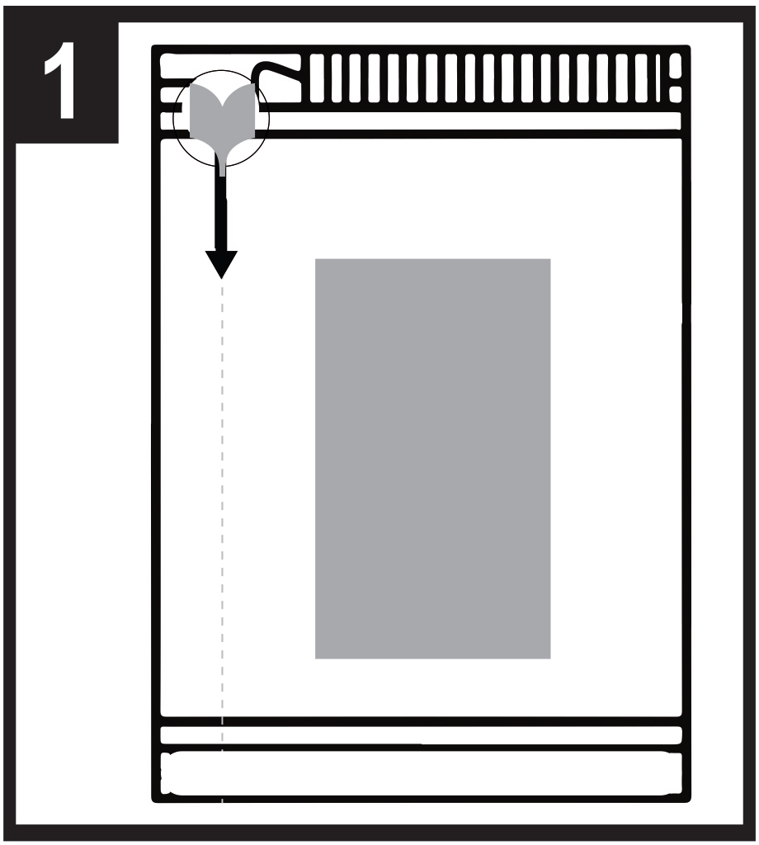 | 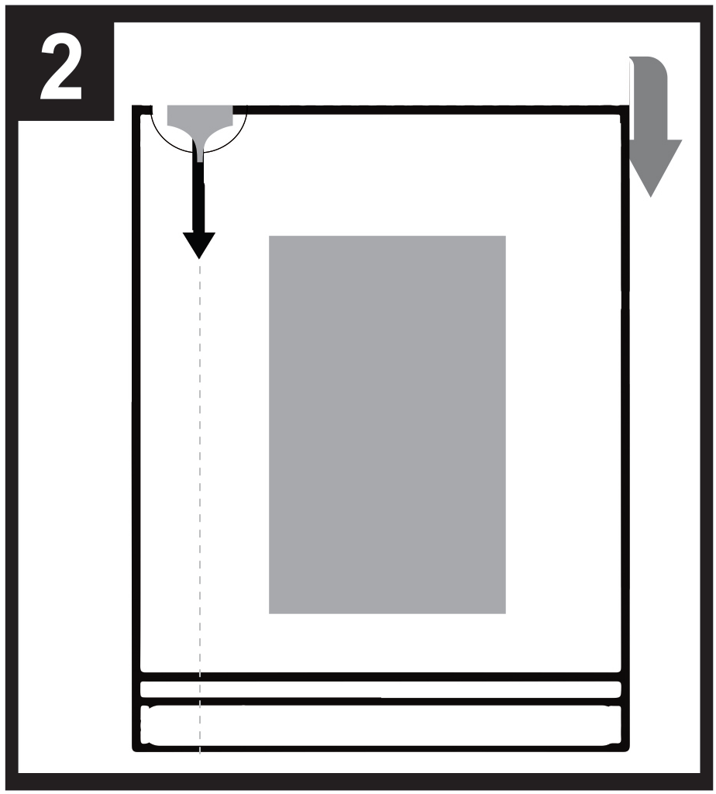 | 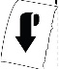  - - - - - - - - - - - - - - - - - - - - - - - -

1. Staðsetning skammtapoka
2. Til að opna skammtapokann byrjaðu með að brjóta skammtapokann aftur á bak við strikalínuna.
3. Haltu við hringinn og rífðu niður til að opna

Lesið fylgiseðilinn fyrir notkun.

3. FYRNINGARDAGSETNING

EXP

4. LOTUNÚMER<, AUÐKENNI GJAFAR OG LYFS>

Lot

5. INNIHALD TILGREINT SEM ÞYNGD, RÚMMÁL EÐA FJÖLDI EININGA

1 tungurótarflaga

6. ANNAÐ

B. FYLGISEÐILL
Fylgiseðill: Upplýsingar fyrir sjúkling

Buprenorphine Neuraxpharm 0,4 mg tungurótarflögur
Buprenorphine Neuraxpharm 4 mg tungurótarflögur
Buprenorphine Neuraxpharm 6 mg tungurótarflögur
Buprenorphine Neuraxpharm 8 mg tungurótarflögur
búprenorfín

Lesið allan fylgiseðilinn vandlega áður en byrjað er að nota lyfið. Í honum eru mikilvægar upplýsingar.
- Geymið fylgiseðilinn. Nauðsynlegt getur verið að lesa hann síðar.
- Leitið til læknisins eða lyfjafræðings ef þörf er á frekari upplýsingum.
- Þessu lyfi hefur verið ávísað til persónulegra nota. Ekki má gefa það öðrum. Það getur valdið þeim skaða, jafnvel þótt um sömu sjúkdómseinkenni sé að ræða.
- Látið lækninn, eða lyfjafræðing vita um allar aukaverkanir. Þetta gildir einnig um aukaverkanir sem ekki er minnst á í þessum fylgiseðli. Sjá kafla 4.

Í fylgiseðlinum eru eftirfarandi kaflar:
1. Upplýsingar um Buprenorphine Neuraxpharm og við hverju það er notað
2. Áður en byrjað er að nota Buprenorphine Neuraxpharm
3. Hvernig nota á Buprenorphine Neuraxpharm
4. Hugsanlegar aukaverkanir
5. Hvernig geyma á Buprenorphine Neuraxpharm
6. Pakkningar og aðrar upplýsingar

1. Upplýsingar um Buprenorphine Neuraxpharm og við hverju það er notað

Buprenorphine Neuraxpharm inniheldur virka efnið búprenorfín sem er tegund af ópíóíðalyfi. Búprenorfín er notað til að meðhöndla ávanabindingu fyrir ópíóíðum (sterk verkjalyf) hjá fullorðnum og unglingum 15 ára og eldri sem einnig hljóta læknisfræðilegan, félagsfræðilegan og sálfræðilegan stuðning. Buprenorphine Neuraxpharm er ætlað sjúklingum sem hafa samþykkt að gangast undir meðferð gegn ópíóíða ávanabindingu. Búprenorfín hjálpar einstaklingum sem eru með ópíóíðafíkn með því að koma í veg fyrir fráhvarfseinkenni ópíóíða og draga úr löngun í lyf.

2. Áður en byrjað er að nota Buprenorphine Neuraxpharm

Ekki má nota Buprenorphine Neuraxpharm
- ef um er að ræða ofnæmi fyrir virka efninu eða einhverju öðru innihaldsefni lyfsins (talin upp í kafla 6).
- ef þú ert með alvarlega öndunarkvilla
- ef þú ert með alvarlega lifrarsjúkdóma
- ef þú ert undir áhrifum áfengis eða ert með drykkjuóráð (skjálfta, svitaköst, kvíða, ringlun eða ofskynjanir af völdum áfengisneyslu).

Varnaðarorð og varúðarreglur
Leitið ráða hjá lækninum áður en Buprenorphine Neuraxpharm er notað.

- Röng notkun og misnotkun
Þetta lyf getur verið eftirsóknarvert fyrir fólk sem misnotar ávísuð lyf og lyfið þarf því að geyma á öruggum stað til varnar gegn þjófnaði. Ekki má gefa þetta lyf öðrum. Það getur valdið dauða eða öðrum skaða.

- Svefntengdar öndunartruflanir
Buprenorphine Neuraxpharm getur valdið svefntengdum öndunartruflunum eins og kæfisvefni (öndunarhlé í svefni) og svefntengdum súrefnisskorti (lágt súrefnisgildi í blóðinu). Einkennin geta m.a. verið öndunarhlé í svefni, vaknað upp um nætur vegna mæði, erfiðleikar við að ná óslitnum svefni eða óhófleg syfja að degi til. Ef þú eða einhver annar tekur eftir þessum einkennum skaltu hafa samband við lækninn. Læknirinn gæti íhugað skammtaminnkun.

- Öndunarerfiðleikar og svefnhöfgi
Sumir hafa látist úr öndunarstoppi (geta ekki andað) eða hafa upplifað mikla syfju við ranga notkun á búprenorfíni eða þegar það hefur verið tekið samhliða öðrum lyfjum sem bæla miðtaugakerfið, eins og áfengi, benzódíazepínum (róandi lyf), gabapentínóíða eða öðrum ópíóíðum, eða tekið með lyfjum sem hamla efnaskiptum búprenorfíns svo sem andretróveirulyf (notuð til að meðhöndla alnæmi) eða ákveðin sýklalyf (notuð til að meðhöndla bakteríusýkingar) (sjá kafla 2, „Notkun annarra lyfja samhliða Buprenorphine Neuraxpharm“).

Láttu lækninn vita ef þú þjáist af astma eða öðrum öndunarerfiðleikum áður en þú byrjar meðferð með Buprenorphine Neuraxpharm.

- Serótónínheilkenni
Samhliðanotkun með ákveðnum þunglyndislyfjum getur valdið serótónínheilkenni (sjá kafla 2, „Notkun annarra lyfja samhliða Buprenorphine Neuraxpharm“.

- Þol, ávanabinding og fíkn

Lyfið inniheldur búprenorfín sem er ópíóíðalyf. Endurtekin notkun ópíóíða getur leitt til þess að lyfið hefur minni áhrif (þú venst því, þekkt sem þol). Endurtekin notkun búprenorfíns getur einnig leitt til ávana, misnotkunar og fíknar, sem getur leitt til lífshættulegrar ofskömmtun.

Ávanabinding eða fíkn getur valdið því að þér finnst þú ekki lengur hafa stjórn á því hversu stóran skammt af lyfinu þú þarft að taka eða hversu oft þú þarft að taka það.

Hættan á ávanabindingu eða fíkn er einstaklingsbundin. Þú gætir verið í meiri hættu á því að verða háð/háður búprenorfíni ef:
- Þú eða einhver í fjölskyldu þinni hefur einhvern tímann misnotað eða verið háð(ur) áfengi, lyfseðilsskyldum lyfjum eða eiturlyfjum („fíkn“).
- Þú reykir
- Þú hefur einhvern tímann fundið fyrir geðrænum vandamálum (þunglyndi, kvíða eða persónuleikaröskun) eða verið í meðferð hjá geðlækni vegna annarra geðsjúkdóma.

Ef þú tekur eftir eftirfarandi einkennum á meðan þú tekur búprenorfín getur það verið merki um ávanabindingu eða fíkn:
- Þú þarft að taka lyfið lengur en læknirinn ávísaði
- Þú þarft að nota meira en ráðlagðan skammt
- Þú notar lyfið við annarri ástæðu en ávísað var, eins og til að róa þig eða hjálpa þér að sofa
- Þú hefur endurtekið reynt að hætta eða hafa stjórn á notkun lyfsins án árangurs
- Þér líður illa þegar þú hættir að nota lyfið og líður betur þegar þú tekur lyfið aftur (fráhvarfseinkenni)

Ef þú tekur eftir þessum einkennum skaltu tala við lækninn til að ræða bestu meðferðarleiðina fyrir þig, þar á meðal hvenær rétt er að hætta og hvernig á að hætta á öruggan hátt (sjá kafla 3, „Ef hætt er að nota Buprenorphine Neuraxpharm“).

- Lifrarskemmdir
Tilkynnt hefur verið um lifrarskaða eftir inntöku búprenorfíns, einkum þegar lyfið er notað á rangan hátt. Slíkt getur líka verið vegna veirusýkinga (t.d. langvinnrar lifrarbólgu C), misnotkunar á áfengi, lystarstoli eða notkunar á öðrum lyfjum sem geta skaðað lifrina (sjá kafla 4, „Hugsanlegar aukaverkanir“).
Hugsanlegt er að læknirinn láti taka blóðprufur reglulega til að fylgjast með ástandi lifrarinnar. Láttu lækninn vita áður en meðferð með Buprenorphine Neuraxpharm er hafin ef þú átt við lifrarsjúkdóma að stríða.

- Fráhvarfseinkenni
Lyfið getur valdið fráhvarfseinkennum ópíóíða ef það er tekið of fljótt eftir töku ópíóíða. Líða þurfa að minnsta kosti 6 klst. frá notkun ópíóíða með skammtímavirkni (t.d. morfíns, heróíns) og að minnsta kosti 24 klst. frá notkun ópíóíða með langtímavirkni eins og metadóns.

Lyfið getur einnig framkallað fráhvarfseinkenni ef notkun þess er hætt skyndilega.

- Ofnæmisviðbrögð
Láttu lækninn tafarlaust vita eða leitaðu strax læknishjálpar ef þú finnur fyrir aukaverkunum eins og skyndilegu önghljóði, öndunarerfiðleikum, bólgnum augnlokum eða andliti, tungu, vörum, hálsi eða höndum, útbrotum eða kláða, sérstaklega þau sem þekja allan líkamann. Þetta geta verið merki um lífshættuleg ofnæmisviðbrögð.

- Almenn varnaðarorð fyrir lyf í flokki ópíóíða
- Lyfið getur valdið því að blóðþrýstingur fellur skyndilega, þannig að þig sundlar ef þú stendur of hratt upp eftir setu eða legu. Mælt er með því að ávísa og gefa lyfið í stuttan tíma, sérstaklega í upphafi meðferðar.
- Láttu lækninn þinn vita ef þú hefur nýlega fengið höfuðáverka, ert með heilasjúkdóm, eða ef þú þjáist af flogaveiki. Ópíóíðar geta valdið aukningu á þrýstingi mænuvökva (vökvi sem umlykur heila og mænu).
- Ópíóíðar geta valdið samdrætti sjáaldra og geta dulið verkjaeinkenni sem annars gætu hjálpað við greiningu á vissum sjúkdómum.
- Ópíóíða skal nota með varúð hjá sjúklingum með skjaldkirtilsvandamál eða nýrnahettusjúkdóm (t.d. Addison sjúkdóm).
- Ópíóíða skal nota með varúð hjá sjúklingum með lágan blóðþrýsting eða þvagvandamál (sérstaklega tengt stækkun á blöðruhálskirtli hjá körlum) eða vanvirkni í gallvegum (net líffæra og æða sem framleiða, geyma og flytja gall í líkamanum).
- Ópíóða skal gefa með varúð til aldraðra eða veikburða sjúklinga.
- Eftirfarandi samsetningar með Buprenorphine Neuraxpharm eru ekki ráðlagðar: Tramadól, kódein, díhýdrókódein, etýlmorfín, áfengi eða lyf sem innihalda áfengi (sjá líka kafla 2, „Notkun annarra lyfja samhliða Buprenorphine Neuraxpharm„).

Börn og unglingar
Ekki má gefa lyfið börnum og unglingum yngri en 15 ára. Ef þú ert á aldrinum 15-17 ára, gæti læknirinn ákveðið að gera regululegar blóðrannsóknir.

Notkun annarra lyfja samhliða Buprenorphine Neuraxpharm
Látið lækninn eða lyfjafræðing vita um öll önnur lyf sem eru notuð, hafa nýlega verið notuð eða kynnu að verða notuð.

Sum lyf geta magnað upp aukaverkanir Buprenorphine Neuraxpharm eða valdið mjög alvarlegum aukaverkunum.
Ekki taka nein önnur lyf á meðan Buprenorphine Neuraxpharm er notað án þess að ráðfæra þig við lækninn, sér í lagi;

Bensódíazepín (notuð við kvíða eða svefnröskunum) svo sem díasepam, temazepam eða alprazolam, og gabapentínóíð (notuð til að meðhöndla taugaverki, flogaveiki, eða kvíða) svo sem pregabalin eða gabapentín. Samhliða notkun Bupreonrphine Neuraxpharms og róandi lyfja eins og benzódíazepín eða skyldra lyfja eykur hættuna á syfju, öndunarerfiðleikum (öndunarbælingu), dái og getur verið lífshættulegt. Þess vegna á ekki að nota þessi lyf samhliða nema engin önnur meðferðarúrræði séu til staðar.
Ef læknirinn ávísar hins vegar Buprenorphine Neuraxpharm samhliða notkun á róandi lyfjum á skammturinn og meðferðarlengd að vera takmörkuð af lækninum.
Láttu lækninn vita af öllum róandi lyfjum sem þú ert að taka og fylgdu skammtaráðleggingum hans nákvæmlega. Það gæti verið hjálplegt að láta vini og ættingja vita af þeim teiknum og einkennum sem talin eru upp hér fyrir ofan. Hafðu samband við lækni ef þessara einkenna verður vart.

Önnur lyf sem geta valdið syfju sem notuð eru til að meðhöndla kvilla eins og kvíða, svefnleysi, krampa/flog, verki og draga úr snerpu og valda þér erfiðleikum við að aka og nota vélar. Þau geta einnig haft bælandi áhrif á miðtaugakerfið, sem er mjög alvarlegt og fylgjast þarf því vel með notkun þessara lyfja. Hér að neðan er listi yfir slík lyf:
- Aðrir ópíóíðar eins og morfín, ákveðin verkjalyf og hóstastillandi lyf
- Krampastillandi lyf (notuð til að meðhöndla flog) svo sem valpróat
- Róandi H1 viðtakablokkar (notaðir til að meðhöndla ofnæmisviðbrögð) eins og dífenhýdramín og klórfenamín.
- Barbítúröt (notuð sem svefnlyf eða sem róandi lyf) eins og fenóbarbítal, klóralhýdrat

Þunglyndislyf (sem eru notuð við kvíða eða svefnröskunum) svo sem isókarbóxazíð, móklóbemíð, tranylcypromín, cítalópram, escítalópram, flúoxetín, fluvoxamín, paroxetín, sertralín, duloxetín, venlafaxín, amitriptylín, doxepín, eða trímípramín. Þessi lyf geta haft milliverkanir við Buprenorphine Neuraxpharm og þú gætir fundið fyrir einkennum eins og ósjálfráðum og taktbundnum vöðvasamdrætti þar með talið í vöðvunum sem stjórna hreyfingum augans, æsingi, ofskynjunum, dái, óhóflegri svitamyndun, skjálfta, ýktum vöðvaviðbrögðum, aukinni vöðvaspennu og líkamshita yfir 38°C (serótónín heilkenni). Hafðu samband við lækninn ef þú færð slík einkenni.

Klónidín (notuð til að meðhöndla háan blóðþrýsting)

Andretróveirulyf (notað til að meðhöndla alnæmi) svo sem ritónavír, nelfínavír og indínavír. Ákveðin sveppalyf (notuð til að meðhöndla sveppasýkingar) t.d. ketókónazól, ítrakónazól og posakónazol.

Ákveðin sýklalyf (notuð til að meðhöndla bakteríusýkingar) svo sem klarítrómýsin eða erýtrómýsin.

Lyf notuð við ofnæmi, ferðaveiki eða ógleði (andhistamín eða ógleðilyf)
Lyf til að meðhöndla geðraskanir (geðrofslyf eða sefandi lyf).
Vöðvaslakandi lyf
Lyf við Parkinsonsjúkdómi

Ópíóíð-blokkar eins og naltrexón og nalmefen sem geta hindrað virkni Buprenorphine Neuraxpharms. Ef þú tekur naltrexón og nalmefen á sama tíma og Buprenorphine Neuraxpharm gætir þú upplifað skyndileg langvarandi og mikil fráhvarfseinkenni.

Sum lyf geta minnkað áhrif Buprenorphine Neuraxpharm og á að nota með varúð þegar gefið samhliða Buprenorphine Neuraxpharm. Meðal þeirra eru:
- Lyf notuð til að meðhöndla flogaveiki (svo sem karbamazepín, fenóbárbítal og fenýtóín).
- Lyf notuð til að meðhöndla berklaveiki (rifampicin).
Fylgjast skal náið með samhliða notkun á ofangreindum lyfjum með Buprenorphine Neuraxpharm og í sumum tilfellum gæti læknirinn þurft að aðlaga skammtinn.

Þú verður að segja lækninum eða lyfjafræðingi frá öllum lyfjum sem þú ert að taka eða hefur nýlega tekið, þar með talið lyfja sem fást án lyfseðils.

Notkun Buprenorphine Neuraxpharm með mat, drykk eða áfengi
Áfengi getur aukið svefnhöfgi og hættuna á öndunarbilun ef það er tekið samhliða Buprenorphine Neuraxpharm. Þú skalt ekki drekka áfenga drykki eða taka lyf sem innihalda áfengi á meðan á Buprenorphine Neuraxpharm meðferð stendur.

Meðganga og brjóstagjöf
Við meðgöngu, brjóstagjöf, grun um þungun eða ef þungun er fyrirhuguð skal leita ráða hjá lækninum eða lyfjafræðingi áður en lyfið er notað.

Það eru engin eða takmörkuð gögn til um notkun búprenorfíns hjá þunguðum konum.
Notkun Buprenorphine Neuraxpharms má íhuga á meðgöngu, ef klínisk þörf krefur. Þegar tekið á meðgöngu, sérstaklega í lokin, geta lyf eins og búprenorfín valdið fráhvarseinkennum, þ.m.t. öndunarerfiðleikum hjá nýfæddu barni þínu. Þessi einkenni geta komið fram nokkrum dögum eftir fæðingu.

Áður en þú gefur barninu þínu brjóst, talaðu við lækninn þinn: hann mun meta einstaklingsbundna áhættuþætti þína og segja þér hvort þú getir gefið barninu þínu brjóst á meðan þú tekur þetta lyf.

Akstur og notkun véla
Ekki aka eða nota tæki eða vélar eða framkvæma hættulegar athafnir fyrr en þú veist hvaða áhrif lyfið hefur á þig. Þetta lyf getur valdið syfju, sundli eða skert hugsun þína. Þetta getur gerst oftar á fyrstu vikum meðferðar þegar verið er að breyta lyfjaskammtinum, en getur einnig gerst ef þú drekkur áfengi eða tekur önnur róandi lyf á sama tíma og þú ert að taka þetta lyf.
Leytið ráða hjá lækninum eða lyfjafræðingi.

Buprenorphine Neuraxpharm inniheldur bútýlerað hýdroxýtólúen og bútýlerað hýdroxýanísól.
Bútýlerað hýdroxýtólúen og bútýlerað hýdroxýanísól geta valdið staðbundnum viðbrögðum (t.d. ertingu í slímhimnum).

Buprenorphine Neuraxpharm inniheldur natríum
Lyfið inniheldur minna en 1 mmól (23 mg) af natríum í hverri flögu, þ.e.a.s. er sem næst natríumlaust.

3. Hvernig nota á Buprenorphine Neuraxpharm

Notið lyfið alltaf eins og læknirinn eða lyfjafræðingur hefur sagt til um. Ef ekki er ljóst hvernig nota á lyfið skal leita upplýsinga hjá lækninum eða lyfjafræðingi.

Upphaf meðferðar
Ráðlagður upphafsskammtur handa fullorðnum og unglingum eldri en 15 ára er venjulega 2 til 4 mg af Buprenorphine Neuraxpharm á dag. Gefa má auka 2 til 4 mg af Buprenorphine Neuraxpharm dag 1 samkvæmt þörfum.

Taktu fyrsta skammtinn af Buprenorphine Neuraxpharm eftir að þú færð greinileg merki um fráhvarf. Læknirinn mun meta hvenær þú er tilbúin að byrja meðferð og mun segja þér hvenær þú átt að taka fyrsta skammtinn af Buprenorphine Neurapharm.

Ef þú ert háð/ur heróíni eða skammvirkum ópíóíða, skaltu taka fyrsta skammtinn af Buprenorphine Neuraxpharm þegar fráhvarseinkenni koma fram, og að minnsta kosti 6 klst. eftir að þú notaðir síðast ópíóíða.

Ef þú hefur tekið metadón eða langverkandi ópíóíða, skaltu tala við lækninn áður en þú byrjar á Buprenorphine Neuraxpharm meðferð. Fyrsta Buprenorphine Neuraxpharm skammtinn á að taka þegar fráhvarseinkenni koma fram, og að minnsta kosti 24 klst. eftir að þú notaðir síðast metadón.

Skammtaaðlögun og viðhaldsmeðferð: Fyrstu dagana eftir að meðferðin er hafin gæti læknirinn aukið skammt Buprenorphine Neuraxpharm í samræmi við þínar þarfir. Leitaðu til læknisins eða lyfjafræðings ef þú telur að áhrif Buprenorphine Neuraxpharm séu of öflug eða of væg. Hámarksdagskammtur er 24 mg af búprenorfíni.

Eftir árangursríka meðferð í ákveðin tíma, gætu þú og læknirinn þinn komist að samkomulagi um að minnka skammtinn smám saman niður í lægri viðhaldsskammt. Eftir því hvert ástand þitt er, gæti skammtur af Buprenorphine Neuraxpharm verið minnkaður undir nákvæmu lækniseftirliti, þar til að lokum að hægt er að hætta meðferð.

Lengd meðferðar verður að ákvarðast í samráði við lækninn þinn.

Lifrarbilun
Ef þú ert með væga- til miðlungsskerta lifrarstarfsemi, getur læknirinn þinn ákveðið að lækka skammtinn og/eða látið gera regululegar blóðrannsóknir til að fylgjast með lifrarstarfseminni. Ekki taka þetta lyf ef þú ert með alvarleg lifrarvandamál (sjá kafla 2, „Ekki má nota Buprenorphine Neuraxpharm“).

Nýrnabilun
Ef þú ert með alvarlega truflun í nýrnastarfsemi, gæti læknirinn minnkað búprenorfín skammtinn.

Leiðbeiningar um hvernig nota skal lyfið
Lyfið er til notkunar í mun, þar sem flögunni er komið fyrir undir tungu.
Taktu skammtinn einu sinni á dag, á um það bil sama tíma.
Mælt er með að þú vætir munninn áður en þú tekur flöguna.

Hvernig fjarlægja á flöguna úr umbúðunum.

- - - - - - - - - - - - - - - - - - - - - - - -

Skref 1: Staðsetning skammtapoka
Skref 2: Til að opna skammtapokann byrjaðu með að brjóta skammtapokann aftur á bak við strikalínuna.
Skref 3: Haltu við hringinn og rífðu niður til að opna

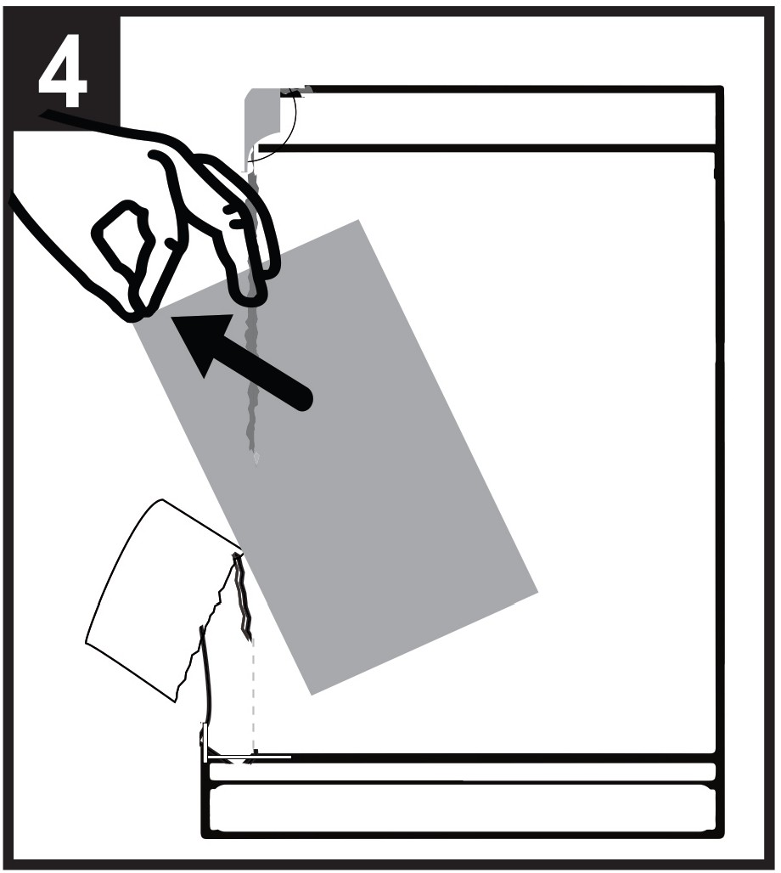 | 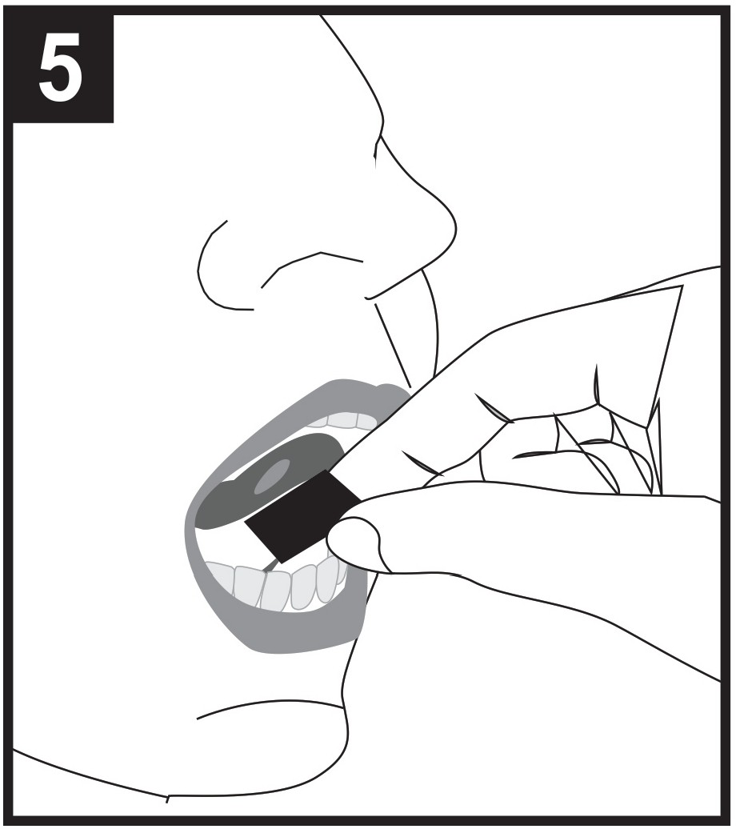 | 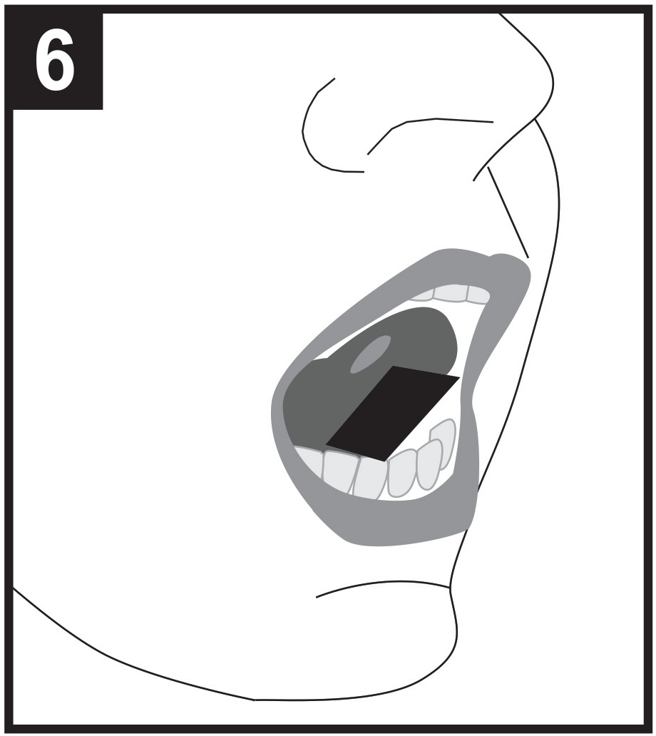
Skref 4: Taktu flöguna út um opna enda skammtapokans.
Skref 5: Haltu flögunni á milli tveggja fingra við ytri brúnirnar og settu hana undir tunguna.
Skref 6: Settu flöguna annaðhvort til vinstri, í miðjuna eða til hægri.

Settu tungurótarflöguna undir tunguna (notað undir tungu) eins og læknirinn þinn hefur ráðlagt.
Haltu flögunni á sínum stað undir tungunni þar til hún hefur leysts upp að fullu. Þetta mun taka 10 til 15 mínútur.

Ekki tyggja eða kyngja flögunni, þar sem lyfið mun þá ekki verka, og þú gætir fengið fráhvarfseinkenni.

Ekki neyta fæðu eða drykkjar fyrr en flagan hefur leysts upp að fullu.

Ef nauðsinlegt er að nota aðra flögu (að auki) til að ná ávísuðum skammti, settu þá auka flöguna undir tunguna aðeins eftir að fyrri flagan hefur leysts upp.

Ekki kljúfa flöguna eða deila henni í minni skammta.

Ef tekinn er stærri skammtur en mælt er fyrir um
Ef þú tekur of stóran skammt af búprenorfíni, skaltu umsvifalaust fara á bráðamóttöku eða sjúkrahús til meðferðar.
Ofskömmtun getur valdið alvarlegum og lífshættulegum öndunarerfiðleikum. Einkenni um ofskömmtun geta verið hæg og veikburða öndun, aukin syfja, ógleði, uppköst og/eða þvoglumælgi eða erfiðleikar með tal.

Láttu lækninn tafarlaust vita að þú sért að nota búprenorfín og taktu öskjuna með þér.

Ef gleymist að taka Buprenorphine Neuraxpharm
Láttu lækninn vita eins fljótt og hægt er ef þú gleymir skammti. Ekki á að tvöfalda skammt til að bæta upp skammt sem gleymst hefur að taka.

Ef hætt er að nota Buprenorphine Neuraxpharm
Ekki breyta meðferðinni á neinn hátt og ekki hætta meðferð án samþykkis frá lækninum sem meðhöndlar þig. Skyndileg stöðvun meðferðar getur valdið fráhvarfseinkennum.

Leitið til læknisins eða lyfjafræðings ef þörf er á frekari upplýsingum um notkun lyfsins.

4. Hugsanlegar aukaverkanir

Eins og við á um öll lyf getur þetta lyf valdið aukaverkunum en það gerist þó ekki hjá öllum.

Alvarlegar aukaverkanir

Láttu lækninn tafarlaust vita eða leitaðu umsvifalaust læknishjálpar ef þú finnur fyrir eftirfarandi aukaverkunum: þrota í andliti, vörum tungu eða koki sem veldur erfiðleikum við að kyngja eða anda, mikinn ofsakláða. Þetta geta verið merki um lífshættuleg ofnæmisviðbrögð.

Einnig skaltu láta lækninn tafarlaust vita ef þú finnur fyrir aukaverkunum eins og: verulegri þreytu, kláða ásamt gulnun húðar og augna. Slíkt gætu verið einkenni um lifrarskaða.

Tíðni þessara alvarlegu aukaverkana er óþekkt (ekki hægt að áætla út frá fyrirliggjandi gögnum).

Eftirfarandi aukaverkanir hafa einnig verið tilkynntar við notkun Buprenorphine Neuraxpharm

Mjög algengar aukaverkanir (geta komið fyrir hjá fleiri en 1 af hverjum 10 einstaklingum:
- Sýkingar (aðseta skaðlegra örvera eins og baktería eða vírusa í líkamanum)
- Svefnleysi (að vera andvaka)
- Höfuðverkur
- Ógleði (flökurleiki)
- Kviðverkir
- Óhófleg svitamyndun
- Lyfjafráhvarfseinkenni (líkamleg og sálræn áhrif sem koma fram þegar einstaklingur hættir notkun lyfs sem hann er orðinn háður, svo sem óþægindi eða skapsveiflur.

Algengar aukaverkanir (geta komið fram hjá allt að 1 af hverjum 10 einstaklingum):
- Kokbólga (sýking í hálsi)
- Óróleiki (að finna fyrir óeirð eða uppnámi, vera rólaus)
- Kvíði (að vera áhyggjufullur, órólegur)
- Taugaveiklun
- Mígreni (meðal- til alvarlegur höfuðverkur með hjartsláttarverkjum, oft fylgir verknum ógleði, uppköst og næmi fyrir ljósi eða hljóði)
- Náladofi (dofatilfinning)
- Svefnhöfgi (syfja)
- Yfirlið (að missa meðvitund)
- Svimi (tilfinning að allt sé að snúast)
- Ofhreyfni (ofvirkni)
- Réttstöðu blóðþrýstingsfall (blóðþrýstingsfall við stöðubreytingu úr að sitja eða liggja yfir í að standa)
- Mæði (erfiðleikar við öndun)
- Hægðatregða
- Uppköst
- Vöðvakrampar (viðvarandi ósjálfráðir kippir í vöðvum, oft fylgja verkir)
- Tíðaverkir (sársaukafullar blæðingar)
- Hvít útferð (legslímútferð)
- Þreyta

Sjaldgæfar aukaverkanir (geta komið fram hjá allt að 1 af hverjum 100 einstaklingum:
- Ofskynjanir (að sjá eða heyra eitthvað sem ekki er raunverulegt)
- Öndunarbæling (alvarlegir erfiðleikar við öndun)

Tíðni ekki þekkt (ekki hægt að áætla tíðni út frá fyrirliggjandi gögnum):
- Lyfjafráhvarfsheilkenni nýbura
- Ofnæmisviðbrögð (ofnæmi)
- Gula (gulnun í húð og augum)
- Aukning á lifrarensímum (transamínasa) í blóði, sem getur bent til lifrarskemmda.
- Tannskemmdir
- Lyfjaávani

Allir ópíóíðar geta að auki valdið eftirfarandi aukaverkunum: flog, smækkuð sjáöldur (samdráttur sjáöldurs), breytingum á meðvitundarstigi.

Ef einhverjar aukaverkanir verða alvarlegar eða ef vart verður við aukaverkanir sem ekki er minnst á í þessum fylgiseðli, vinsamlegast láttu lækninn eða lyfjafræðing vita.

Tilkynning aukaverkana
Látið lækninn eða lyfjafræðing vita um allar aukaverkanir. Þetta gildir einnig um aukaverkanir sem ekki er minnst á í þessum fylgiseðli. Einnig er hægt að tilkynna aukaverkanir beint samkvæmt fyrirkomulagi sem gildir í hverju landi fyrir sig, sjá Appendix V. Með því að tilkynna aukaverkanir er hægt að hjálpa til við að auka upplýsingar um öryggi lyfsins.

5. Hvernig geyma á Buprenorphine Neuraxpharm

Geymið lyfið þar sem börn hvorki ná til né sjá.

Buprenorphine Neuraxpharm 0,4 mg tungurótarflögur
Geymið við lægri hita en 30°C í upprunalegum umbúðum til varnar gegn ljósi.

Buprenorphine Neuraxpharm 4 mg, 6 mg, 8 mg tungurótarflögur
Geymið í upprunalegum umbúðum til varnar gegn ljósi.
Ekki þarf að geyma lyfið við sérstök hitaskilyrði.

Geymið lyfið á öruggum og tryggum stað þar sem aðrir komast ekki í það. Það getur valdið alvarlegum skaða og verið banvænt fyrir þá sem taka það fyrir slysni eða viljandi, án þess að því hafi verið ávísað fyrir þá. Hins vegar getur Buprenorphine Neuraxpharm verið eftirsóknarvert hjá fólki sem misnotar lyfseðilsskyld lyf. Geymið lyfið á öruggum stað til varnar gegn þjófnaði.
Ekki skal nota lyfið eftir fyrningardagsetningu sem tilgreind er á öskjunni og skammtapokum. Fyrningardagsetning er síðasti dagur mánaðarins sem þar kemur fram. Ekki opna skammtapokann fyrr en við notkun.

Ekki má skola lyfjum niður í frárennslislagnir eða fleygja þeim með heimilissorpi. Leitið ráða í apóteki um hvernig heppilegast er að farga lyfjum sem hætt er að nota. Markmiðið er að vernda umhverfið.

6. Pakkningar og aðrar upplýsingar

Buprenorphine Neuraxpharm inniheldur

- Virka innihaldsefnið er búprenorfín (sem hýdróklóríð)
Hver tungurótarflaga inniheldur 0,4 mg af búprenorfini (sem hýdróklóríð)
Hver tungurótarflaga inniheldur 4 mg af búprenorfini (sem hýdróklóríð)
Hver tungurótarflaga inniheldur 6 mg af búprenorfini (sem hýdróklóríð)
Hver tungurótarflaga inniheldur 8 mg af búprenorfini (sem hýdróklóríð)

- Önnur innihaldsefni eru: hypromellósa, maltódextrín, pólýsorbat 20, karbómer, glýseról, títantvíoxíð (E 171), natríumsítrat, sítrónusýra einhýdrat, að hluta til óhreinsuð myntuolía, súkralósi, bútýlerað hýdroxýtólúen (E 321), bútýlerað hýdroxýanísól (E 320), prentblek (hypromellósi, própýlenglýkól (E 1520), járnoxíð svart (E172))

Buprenorphine Neuraxpharm 0,4 mg tungurótarflögur: Járnoxíð gult (E 172)

Sjá kafla 2, Buprenorphine Neuraxpharm inniheldur natríum, bútýlerað hýdroxýtólúen og bútýlerað hýdroxýanísól.

Lýsing á útliti Buprenorphine Neuraxpharm og pakkningastærðir

Buprenorphine Neuraxpharm 0,4 mg tungurótarflögur eru ljósgular, ferningslaga, ógegnsæjar tungurótarflögur með „0.4“ ígreyptu (einu eða mörgum sinnum) í aðra hliðina, stærð u.þ.b. 15 mm x 15 mm.

Buprenorphine Neuraxpharm 4 mg tungurótarflögur eru hvítar, rétthyrndar, ógegnsæjar, tungurótarflögur, með „4“ ígreyptu (einu eða mörgum sinnum) í aðra hliðina, stærð u.þ.b. 15 mm x 15 mm.

Buprenorphine Neuraxpharm 6 mg tungurótarflögur eru hvítar, rétthyrndar, ógegnsæjar, tungurótarflögur, með „6“ ígreyptu (einu eða mörgum sinnum) í aðra hliðina, stærð u.þ.b. 20 mm x 17 mm.

Buprenorphine Neuraxpharm 8 mg tungurótarflögur eru hvítar, rétthyrndar, ógegnsæjar, tungurótarflögur, með „8“ ígreyptu (einu eða mörgum sinnum) í aðra hliðina, stærð u.þ.b. 20 mm x 22 mm.

Flögunum er pakkað í barnhelda, staka skammtapoka.
Pakkningastærðir: 7 x 1, 28 x 1, 49 x 1, 56 x 1 tungurótarflaga
Allar pakkningarstærðir eru til fyrir alla styrki.
Ekki er víst að allar pakkningastærðir séu markaðssettar.

Markaðsleyfishafi

Neuraxpharm Pharmaceuticals, S.L.
Avda. Barcelona 69
08970 Sant Joan Despí - Barcelona
Spánn

Framleiðandi

Neuraxpharm Arzneimittel GmbH
Elisabeth-Selbert-Straße 23
40764 Langenfeld - Þýskaland

Hafið samband við fulltrúa markaðsleyfishafa á hverjum stað ef óskað er upplýsinga um lyfið:

België/Belgique/Belgien  Neuraxpharm Belgium  Tél/Tel: +32 (0)2 732 56 95 | Lietuva  Neuraxpharm Pharmaceuticals S.L.  Tel:+34 93 475 96 00
България  Neuraxpharm Pharmaceuticals, S.L.  Teл.: +34 93 475 96 00 | Luxembourg/Luxemburg  Neuraxpharm France  Tél/Tel: +32 474 62 24 24
Česká republika  Neuraxpharm Bohemia s.r.o.  Tel:+420 739 232 258 | Magyarország  Neuraxpharm Hungary, kft.  Tel.: +36 (30) 542 2071
Danmark  Neuraxpharm Sweden AB  Tlf: +46 (0)8 30 91 41  (Sverige) | Malta  Neuraxpharm Pharmaceuticals, S.L.  Tel.:+34 93 475 96 00
Deutschland  neuraxpharm Arzneimittel GmbH  Tel: +49 2173 1060 0 | Nederland  Neuraxpharm Netherlands B.V  Tel.: +31 70 208 5211
Eesti  Neuraxpharm Pharmaceuticals, S.L.  Tel: +34 93 475 96 001 | Norge  Neuraxpharm Sweden AB  Tlf:+46 (0)8 30 91 41  (Sverige)
Ελλάδα  Neuraxpharm Pharmaceuticals, S.L.  Τηλ: +34 93 602 24 21 | Österreich  Neuraxpharm Austria GmbH  Tel.: + 43 (0) 1 208 07 40
España  Neuraxpharm Spain, S.L.U.  Tel: +34 93 475 96 00 | Polska  Neuraxpharm Polska Sp. z.o.o.  Tel.: +48 783 423 453
France  Neuraxpharm France  Tél: +33 1.53.62.42.90 | Portugal  Neuraxpharm Portugal, Unipessoal Lda  Tel: +351 910 259 536
Hrvatska  Neuraxpharm Pharmaceuticals, S.L.  Tel: +34 93 602 24 21  Ireland  Neuraxpharm Ireland Ltd.  Tel: +353 1 428 7777 | România  Neuraxpharm Pharmaceuticals, S.L.  Tel: +34 93 602 24 21  Slovenija  Neuraxpharm Pharmaceuticals, S.L.  Tel: +34 93 602 24 21
Ísland  Neuraxpharm Sweden AB  Sími: +46 (0)8 30 91 41  (Svíþjóð) | Slovenská republika  Neuraxpharm Slovakia a.s.  Tel: +421 255 425 562
Italia  Neuraxpharm Italy S.p.A.  Tel: +39 0736 980619 | Suomi/Finland  Neuraxpharm Sweden AB  Puh/Tel: +46 (0)8 30 91 41  (Ruotsi/Sverige)
Κύπρος  Neuraxpharm Pharmaceuticals, S.L.  Τηλ: +34 93 602 24 21 | Sverige  Neuraxpharm Sweden AB  Tel: +46 (0)8 30 91 41
Latvija  Neuraxpharm Pharmaceuticals, S.L.  Tel: +34 93 475 96 00 | United Kingdom (Northern Ireland)  Neuraxpharm Ireland Ltd.  Tel: +353 1 428 7777

Þessi fylgiseðill var síðast uppfærður <{MM/ÁÁÁÁ}> <í {mánuður ÁÁÁÁ}>.

Þessi fylgiseðill er birtur á vef Lyfjastofnunar Evrópu á tungumálum allra ríkja Evrópska efnahagssvæðisins.

